Pontifícia Universidade Católica do Paraná

LabShare
Sistema de Gestão de Laboratórios, Equipamentos e Empréstimos
Medição e Análise de Processos e Produtos de Software
Análise de Pontos de Função: ALI, AIE, EE e SE

Nome: Camilla Augusta, João Davi, Laura Guillarducci
Curitiba, 5 de outubro de 2026

Sumário
Introdução 3
Fronteira da aplicação 3
Critérios de contagem adotados 3
1. Estrutura atual do sistema (modelo lógico) 4
2. Parte 1 – Funções de dados (ALI e AIE) 6
2.1 Tabela de complexidade 6
2.2 Arquivos Lógicos Internos (ALI) – estrutura atual 6
2.3 Novas funcionalidades: Arquivos de Interface Externa (AIE) 7
2.4 Contagem dos AIE 12
2.5 Resumo da Parte 1 por membro 13
3. Parte 2 – Entradas Externas (EE) 14
3.1 Tabela de complexidade 14
3.2 Como os ALR foram identificados 14
3.3 EE de Laura 14
3.4 EE de João 15
3.5 EE de Camilla 16
3.6 Protótipos das EE alteradas pelas novas funcionalidades 17
3.7 Contribuição de cada membro nas EE 22
4. Parte 3 – Saídas Externas (SE) 23
4.1 Tabela de complexidade 23
4.2 Novas funcionalidades: relatórios gerenciais 23
4.3 Contagem das SE 30
5. Resumo da contagem (PF não ajustados) 31
5.1 Contribuição de cada membro 31
5.2 Observações 31
6. Diagramas de classes atualizados 32

Introdução
Este documento apresenta a contagem de Pontos de Função (APF, método IFPUG) do LabShare, o mesmo sistema especificado na Tarefa 1. A contagem foi feita sobre a estrutura atual do sistema, já implementado (Spring Boot + PostgreSQL no back-end e React no front-end), e sobre as novas funcionalidades criadas para esta atividade.
O trabalho está dividido como pedido no enunciado:
- Parte 1 – Funções de dados: Arquivos Lógicos Internos (ALI) da estrutura atual e Arquivos de Interface Externa (AIE) novos, com Tipos de Dados (TD) e Registros Lógicos (RLR). Cada membro tem 4 ALI e 2 AIE.
- Parte 2 – Entradas Externas (EE): processos de Incluir, Alterar e Excluir (e demais entradas que gravam dados), com os arquivos referenciados (ALR) e os TD de cada uma, e a contribuição de cada membro.
- Parte 3 – Saídas Externas (SE): 6 relatórios novos (2 por membro), com os arquivos e TD referenciados.
Toda funcionalidade nova foi prototipada como tela real do LabShare (não só desenho): os AIE são lidos de arquivos dos sistemas externos simulados e os relatórios são calculados no back-end com SQL. As imagens deste documento são capturas dessas telas funcionando.

Fronteira da aplicação
A fronteira é a aplicação web LabShare (front-end + API + banco). Ficam DENTRO da fronteira as 14 tabelas do banco do LabShare, agrupadas em 12 ALI. Ficam FORA os sistemas institucionais que o LabShare só consulta: Sistema de Patrimônio, Calendário Acadêmico, Sistema de Ensalamento, Sistema Acadêmico/RH e Sistema de Compras. Os dados desses sistemas são mantidos por outras aplicações e o LabShare não grava nada neles, por isso contam como AIE.
No protótipo, cada sistema externo é representado por um arquivo JSON somente leitura (pasta backend/src/main/resources/integracoes) e por uma classe leitora no pacote br.pucpr.labshare.integracao. Em produção, a classe leitora seria trocada por uma chamada à API real do sistema, sem mudar o resto do código.

Critérios de contagem adotados
- TD de ALI/AIE: cada campo (coluna) reconhecido pelo usuário, inclusive chaves estrangeiras, que representam o relacionamento. Uma chave repetida entre registros do mesmo arquivo conta uma vez.
- RLR: subgrupo de dados dentro do arquivo. Cada tabela é 1 RLR; o ALI Cliente tem 2 RLR (dados do cliente e lista de recursos habilitados).
- TD de EE: campos que o usuário informa ou seleciona na tela, mais 1 TD para a mensagem de retorno (sucesso/erro) e 1 TD para o botão que dispara a ação.
- TD de SE: campos de filtro, colunas do relatório, totais calculados, mais 1 TD para o botão "Gerar relatório" e 1 TD para a mensagem (ex.: "Nenhum dado" ou módulo não habilitado).
- ALR: ALI e AIE que o processo lê para validar/calcular ou grava (conferido no código dos Services). O Histórico conta sempre que o processo grava auditoria (RN11).
- A contagem apresentada é de Pontos de Função não ajustados (PFNA).

1. Estrutura atual do sistema (modelo lógico)
O modelo lógico foi regenerado a partir do schema.sql atual (Figura 1, na próxima página, em paisagem). As colunas em roxo (grupo_patrimonial, codigo_sala, matricula e fornecedor_cnpj) foram criadas nesta atividade e guardam o código que liga o registro do LabShare ao registro do sistema externo. À direita, tracejados, estão os AIE.

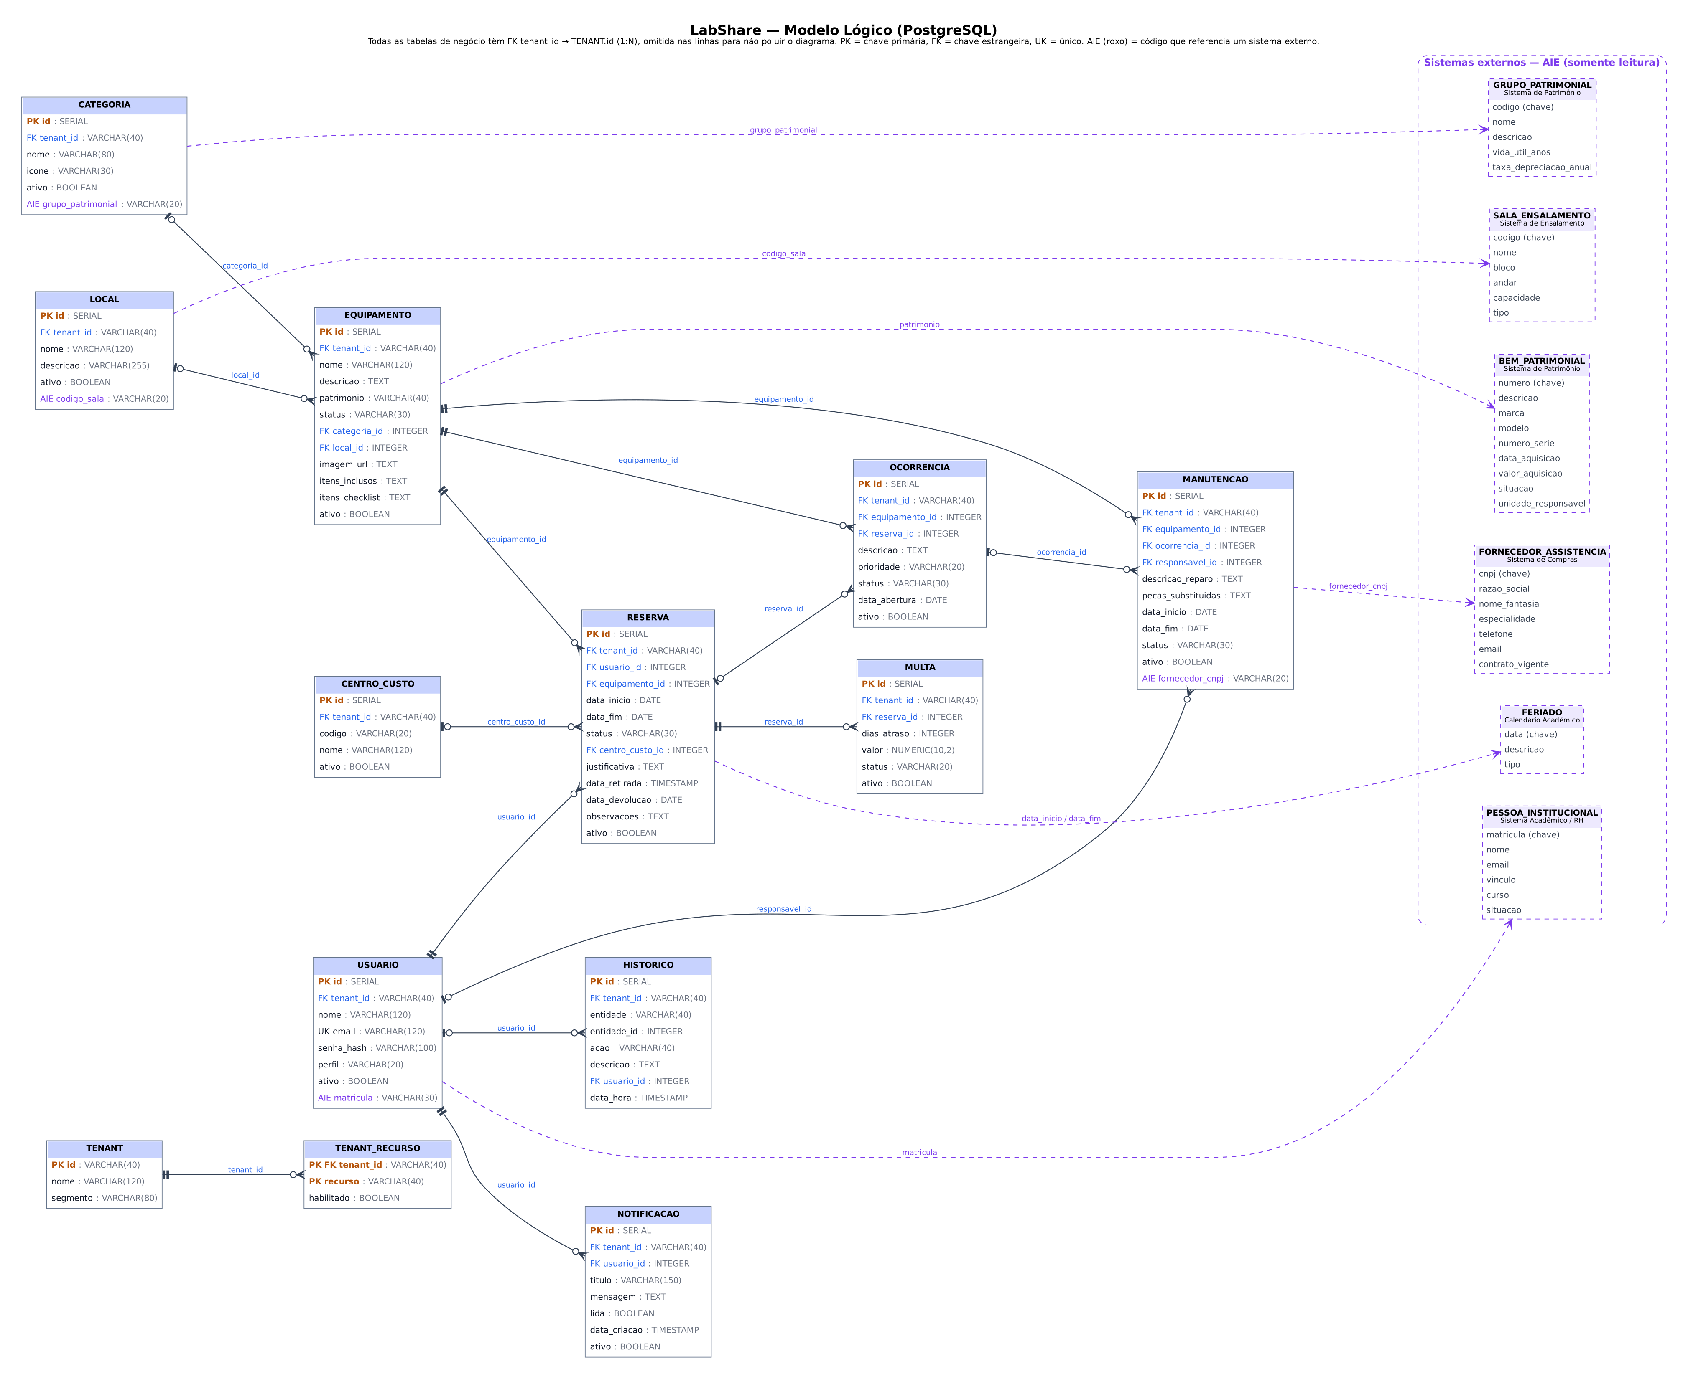
Figura 1 – Modelo lógico do LabShare com os ALI (tabelas) e os AIE (sistemas externos).

2. Parte 1 – Funções de dados (ALI e AIE)

2.1 Tabela de complexidade
A complexidade de ALI e AIE é obtida cruzando a quantidade de RLR com a de TD:
RLR | 1 a 19 TD | 20 a 50 TD | 51 ou mais TD
1 | Baixa | Baixa | Média
2 a 5 | Baixa | Média | Alta
6 ou mais | Média | Alta | Alta

Função | Baixa | Média | Alta
ALI | 7 | 10 | 15
AIE | 5 | 7 | 10

2.2 Arquivos Lógicos Internos (ALI) – estrutura atual
Os 12 ALI correspondem às tabelas mantidas pelo próprio LabShare (cada uma tem telas ou processos que incluem, alteram ou desativam registros). A divisão entre os membros segue quem é responsável por aquela parte do sistema na apresentação.
ALI | Responsável | Tabela | TD (itens de dados referenciados) | Nº TD | RLR | Complex. | PF
ALI01 Equipamento | Laura | equipamento | id, tenant_id, nome, descricao, patrimonio, status, categoria_id, local_id, imagem_url, itens_inclusos, itens_checklist, ativo | 12 | 1 | Baixa | 7
ALI02 Reserva | Laura | reserva | id, tenant_id, usuario_id, equipamento_id, data_inicio, data_fim, status, centro_custo_id, justificativa, data_retirada, data_devolucao, observacoes, ativo | 13 | 1 | Baixa | 7
ALI03 Notificação | Laura | notificacao | id, tenant_id, usuario_id, titulo, mensagem, lida, data_criacao, ativo | 8 | 1 | Baixa | 7
ALI04 Histórico | Laura | historico | id, tenant_id, entidade, entidade_id, acao, descricao, usuario_id, data_hora | 8 | 1 | Baixa | 7
ALI05 Categoria | João | categoria | id, tenant_id, nome, icone, grupo_patrimonial, ativo | 6 | 1 | Baixa | 7
ALI06 Local | João | local | id, tenant_id, nome, descricao, codigo_sala, ativo | 6 | 1 | Baixa | 7
ALI07 Centro de custo | João | centro_custo | id, tenant_id, codigo, nome, ativo | 5 | 1 | Baixa | 7
ALI08 Cliente (tenant + recursos) | João | tenant + tenant_recurso | id, nome, segmento, recurso, habilitado | 5 | 2  (tenant; tenant_recurso) | Baixa | 7
ALI09 Usuário | Camilla | usuario | id, tenant_id, nome, email, senha_hash, perfil, matricula, ativo | 8 | 1 | Baixa | 7
ALI10 Ocorrência | Camilla | ocorrencia | id, tenant_id, equipamento_id, reserva_id, descricao, prioridade, status, data_abertura, ativo | 9 | 1 | Baixa | 7
ALI11 Manutenção | Camilla | manutencao | id, tenant_id, equipamento_id, ocorrencia_id, responsavel_id, descricao_reparo, pecas_substituidas, data_inicio, data_fim, status, fornecedor_cnpj, ativo | 12 | 1 | Baixa | 7
ALI12 Multa | Camilla | multa | id, tenant_id, reserva_id, dias_atraso, valor, status, ativo | 7 | 1 | Baixa | 7
Total ALI |  |  |  |  |  |  | 84

Todos os ALI ficaram com complexidade Baixa: cada tabela tem 1 RLR (Cliente tem 2) e menos de 20 TD, o que é esperado em um sistema com modelo normalizado.

2.3 Novas funcionalidades: Arquivos de Interface Externa (AIE)
A estrutura atual não tinha AIE, então criamos 6 integrações de consulta (2 por membro). Cada uma resolve um problema real do domínio: evitar redigitar dados que a instituição já tem e impedir cadastros inconsistentes.

AIE01 – Bem patrimonial (Laura)
Sistema de origem: Sistema de Patrimônio (arquivo patrimonio-bens.json).
Onde o LabShare usa: Botão "Consultar no patrimônio" no cadastro de equipamento: traz descrição, marca, modelo e série do bem e preenche o formulário. Bem com situação BAIXADO não pode entrar no acervo.
Protótipo (tela): /equipamentos/novo e /admin/integracoes.
TD referenciados (9): numero, descricao, marca, modelo, numeroSerie, dataAquisicao, valorAquisicao, situacao, unidadeResponsavel. RLR: 1.
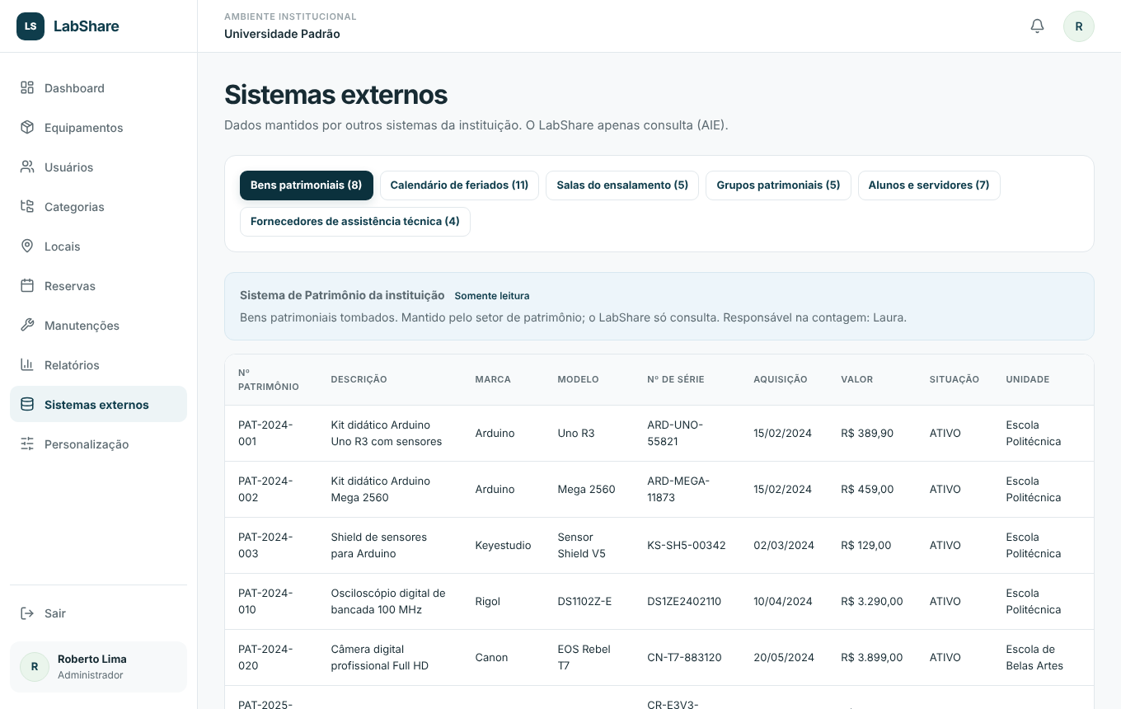
Figura 2 – Protótipo: dados do AIE "Bem patrimonial" na tela Sistemas externos (somente leitura).

AIE02 – Calendário de feriados (Laura)
Sistema de origem: Calendário Acadêmico (arquivo calendario-feriados.json).
Onde o LabShare usa: Tela de disponibilidade mostra os feriados e recessos do período; retirada ou devolução em feriado é bloqueada (o laboratório está fechado).
Protótipo (tela): /equipamento/:id/disponibilidade e /admin/integracoes.
TD referenciados (3): data, descricao, tipo. RLR: 1.
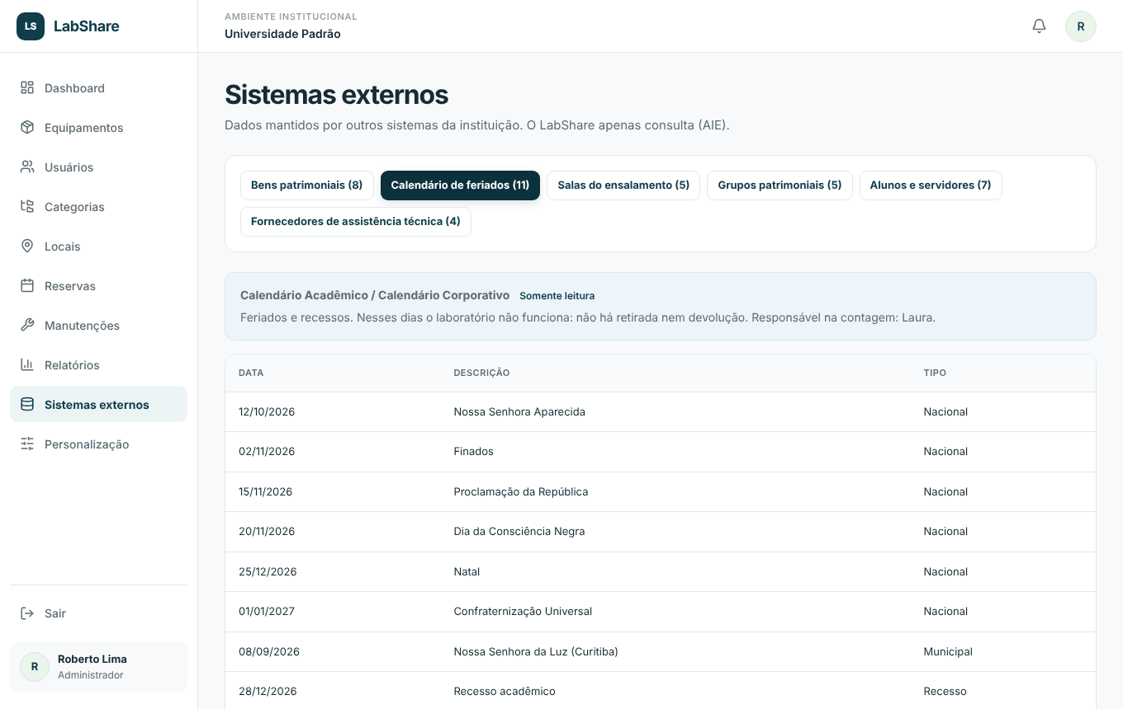
Figura 3 – Protótipo: dados do AIE "Calendário de feriados" na tela Sistemas externos (somente leitura).

AIE03 – Sala do ensalamento (João)
Sistema de origem: Sistema de Ensalamento (arquivo ensalamento-salas.json).
Onde o LabShare usa: Cadastro de local: o administrador escolhe a sala oficial do ensalamento e o nome e a referência (bloco/andar) são preenchidos. O relatório de inventário por local mostra a sala e a capacidade.
Protótipo (tela): /admin/locais e /admin/integracoes.
TD referenciados (6): codigo, nome, bloco, andar, capacidade, tipo. RLR: 1.
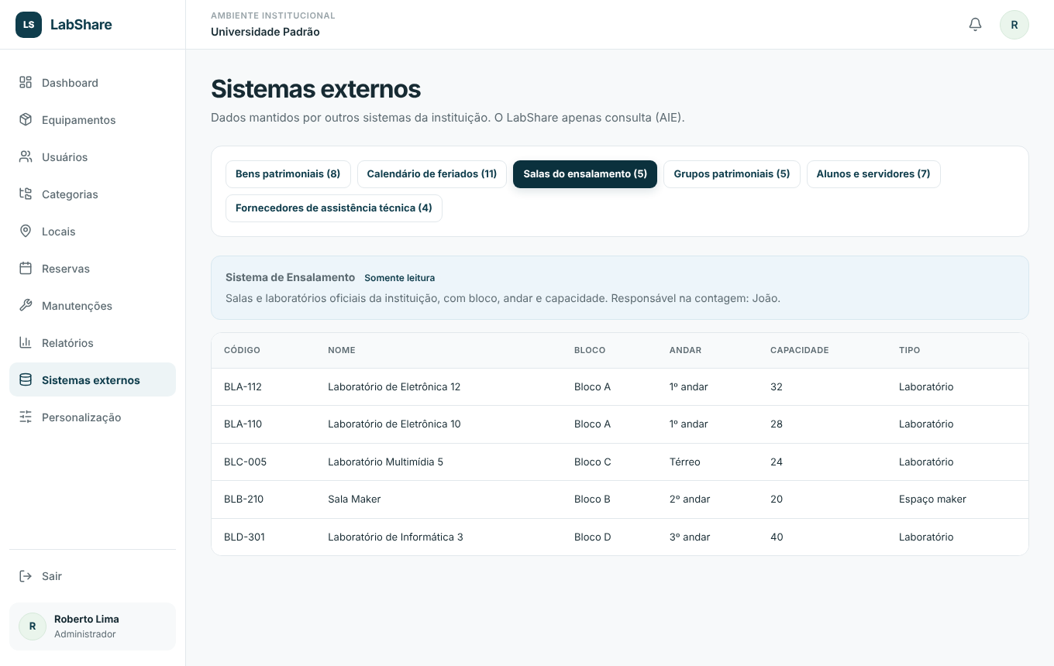
Figura 4 – Protótipo: dados do AIE "Sala do ensalamento" na tela Sistemas externos (somente leitura).

AIE04 – Grupo patrimonial (João)
Sistema de origem: Sistema de Patrimônio (arquivo patrimonio-grupos.json).
Onde o LabShare usa: Cadastro de categoria: cada categoria é ligada a um grupo patrimonial oficial (GP-ELE, GP-AV...). O relatório de equipamentos por categoria mostra o nome do grupo.
Protótipo (tela): /admin/categorias e /admin/integracoes.
TD referenciados (5): codigo, nome, descricao, vidaUtilAnos, taxaDepreciacaoAnual. RLR: 1.
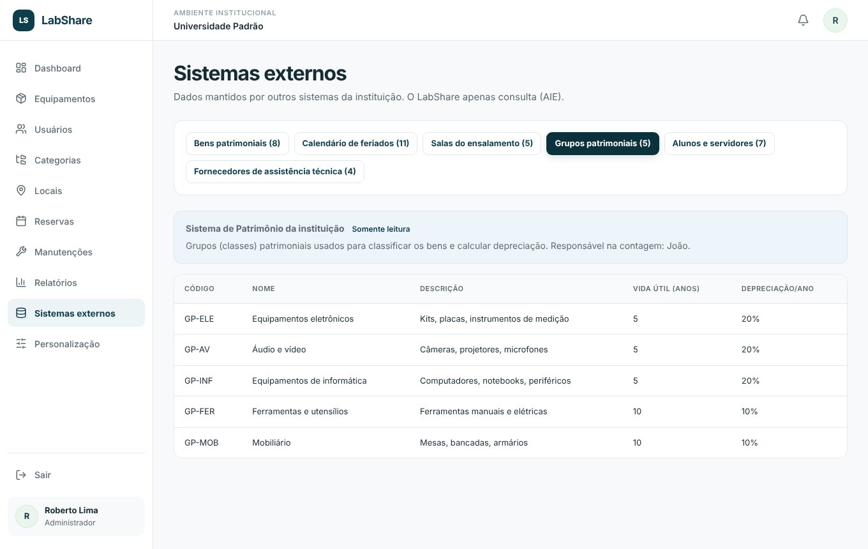
Figura 5 – Protótipo: dados do AIE "Grupo patrimonial" na tela Sistemas externos (somente leitura).

AIE05 – Aluno/servidor (pessoa institucional) (Camilla)
Sistema de origem: Sistema Acadêmico / RH (arquivo academico-pessoas.json).
Onde o LabShare usa: Cadastro de usuário: escolher a matrícula preenche nome e e-mail. Só matrícula com situação ATIVO é aceita (TRANCADO é recusado).
Protótipo (tela): /admin/usuarios e /admin/integracoes.
TD referenciados (6): matricula, nome, email, vinculo, curso, situacao. RLR: 1.
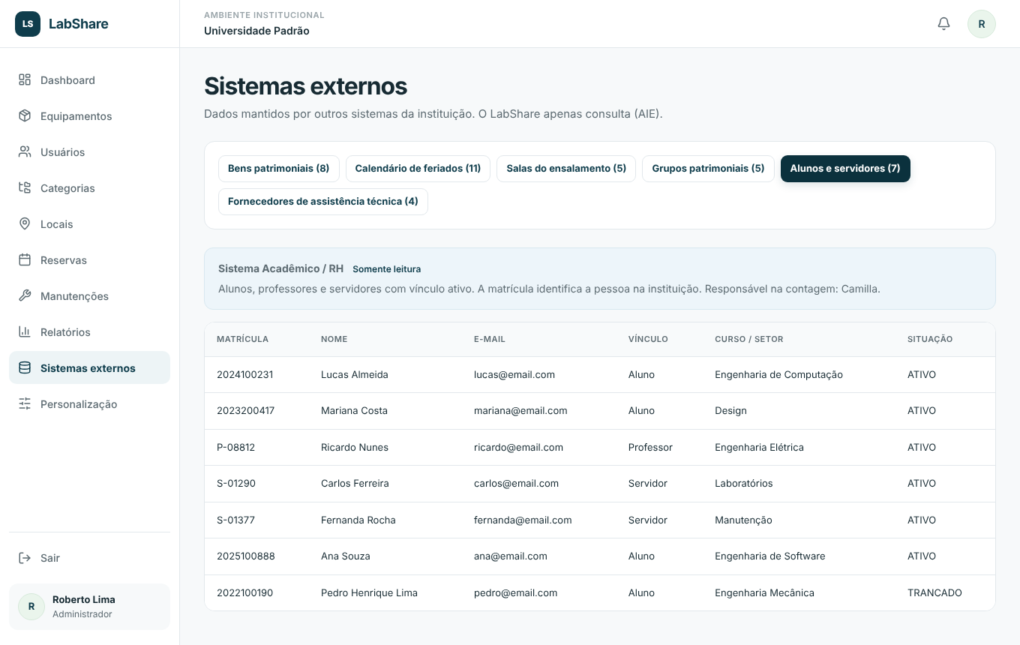
Figura 6 – Protótipo: dados do AIE "Aluno/servidor (pessoa institucional)" na tela Sistemas externos (somente leitura).

AIE06 – Fornecedor de assistência técnica (Camilla)
Sistema de origem: Sistema de Compras (arquivo compras-fornecedores.json).
Onde o LabShare usa: Registro da manutenção: a equipe indica a assistência técnica externa que fez o reparo. Só fornecedor com contrato vigente é aceito. O relatório de indicadores de manutenção conta os reparos externos.
Protótipo (tela): /manutencao/:id e /admin/integracoes.
TD referenciados (7): cnpj, razaoSocial, nomeFantasia, especialidade, telefone, email, contratoVigente. RLR: 1.
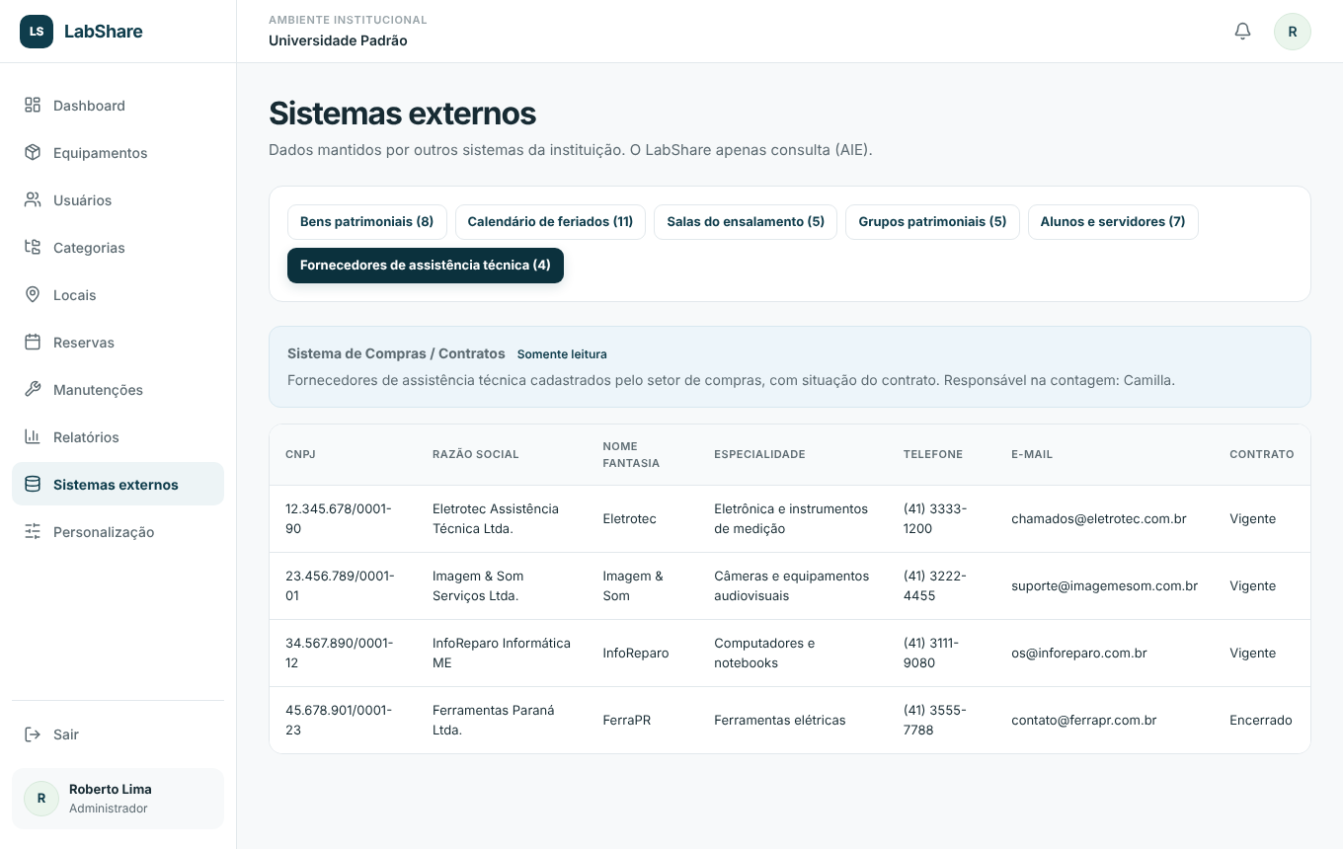
Figura 7 – Protótipo: dados do AIE "Fornecedor de assistência técnica" na tela Sistemas externos (somente leitura).

2.4 Contagem dos AIE
AIE | Responsável | Sistema externo | TD (itens de dados referenciados) | Nº TD | RLR | Complex. | PF
AIE01 Bem patrimonial | Laura | Sistema de Patrimônio | numero, descricao, marca, modelo, numeroSerie, dataAquisicao, valorAquisicao, situacao, unidadeResponsavel | 9 | 1 | Baixa | 5
AIE02 Calendário de feriados | Laura | Calendário Acadêmico | data, descricao, tipo | 3 | 1 | Baixa | 5
AIE03 Sala do ensalamento | João | Sistema de Ensalamento | codigo, nome, bloco, andar, capacidade, tipo | 6 | 1 | Baixa | 5
AIE04 Grupo patrimonial | João | Sistema de Patrimônio | codigo, nome, descricao, vidaUtilAnos, taxaDepreciacaoAnual | 5 | 1 | Baixa | 5
AIE05 Aluno/servidor (pessoa institucional) | Camilla | Sistema Acadêmico / RH | matricula, nome, email, vinculo, curso, situacao | 6 | 1 | Baixa | 5
AIE06 Fornecedor de assistência técnica | Camilla | Sistema de Compras | cnpj, razaoSocial, nomeFantasia, especialidade, telefone, email, contratoVigente | 7 | 1 | Baixa | 5
Total AIE |  |  |  |  |  |  | 30

2.5 Resumo da Parte 1 por membro
Membro | ALI | PF ALI | AIE | PF AIE | Total Parte 1
Laura | Equipamento, Reserva, Notificação, Histórico | 28 | Bem patrimonial, Calendário de feriados | 10 | 38
João | Categoria, Local, Centro de custo, Cliente (tenant + recursos) | 28 | Sala do ensalamento, Grupo patrimonial | 10 | 38
Camilla | Usuário, Ocorrência, Manutenção, Multa | 28 | Aluno/servidor (pessoa institucional), Fornecedor de assistência técnica | 10 | 38
Total | 12 ALI | 84 | 6 AIE | 30 | 114

3. Parte 2 – Entradas Externas (EE)

3.1 Tabela de complexidade
A complexidade de uma EE cruza a quantidade de Arquivos Referenciados (ALR) com a de TD:
ALR | 1 a 4 TD | 5 a 15 TD | 16 ou mais TD
0 ou 1 | Baixa | Baixa | Média
2 | Baixa | Média | Alta
3 ou mais | Média | Alta | Alta

Função | Baixa | Média | Alta
EE | 3 | 4 | 6

3.2 Como os ALR foram identificados
Os arquivos referenciados foram tirados do código de cada Service, seguindo o caminho do botão até o banco. Exemplos:
- Incluir reserva: grava Reserva, Histórico e (quando exige aprovação) Notificação; lê Equipamento (pode ser reservado?), Cliente (regras de aprovação e centro de custo – Strategy), Centro de custo, Usuário (gestores que recebem o aviso) e o AIE Calendário de feriados. Total: 8 ALR.
- Incluir categoria: grava Categoria e Histórico e lê o AIE Grupo patrimonial para validar o código. Total: 3 ALR.
- Excluir (desativar): é exclusão lógica (UPDATE ativo = FALSE) e grava Histórico; alguns também leem outros arquivos para validar (ex.: equipamento com reserva ativa não pode ser desativado).

3.3 EE de Laura
EE | Tipo | ALI / AIE referenciados (ALR) | TD | Nº TD | Nº ALR | Complex. | PF
EE01 Incluir equipamento | Incluir | Equipamento, Histórico, Bem patrimonial (AIE) | nome, patrimônio, categoria, local, status, descrição, itens inclusos, itens do checklist, URL da foto, mensagem, botão Salvar | 11 | 3 | Alta | 6
EE02 Alterar equipamento | Alterar | Equipamento, Histórico, Bem patrimonial (AIE) | nome, patrimônio, categoria, local, status, descrição, itens inclusos, itens do checklist, URL da foto, mensagem, botão Salvar | 11 | 3 | Alta | 6
EE03 Excluir (desativar) equipamento | Excluir | Equipamento, Reserva, Histórico | equipamento selecionado, mensagem, botão Desativar | 3 | 3 | Média | 4
EE04 Incluir reserva | Incluir | Reserva, Equipamento, Cliente, Centro de custo, Usuário, Notificação, Histórico, Calendário de feriados (AIE) | solicitante, equipamento, data de início, data de término, centro de custo, justificativa, mensagem, botão Confirmar | 8 | 8 | Alta | 6
EE05 Alterar reserva | Alterar | Reserva, Equipamento, Cliente, Centro de custo, Histórico, Calendário de feriados (AIE) | data de início, data de término, centro de custo, justificativa, mensagem, botão Salvar | 6 | 6 | Alta | 6
EE06 Excluir (cancelar) reserva | Excluir | Reserva, Equipamento, Histórico | reserva selecionada, mensagem, botão Cancelar | 3 | 3 | Média | 4
EE07 Aprovar reserva (gestor) | Alterar | Reserva, Cliente, Histórico | reserva selecionada, mensagem, botão Aprovar | 3 | 3 | Média | 4
EE08 Rejeitar reserva (gestor) | Alterar | Reserva, Equipamento, Cliente, Histórico | reserva selecionada, motivo, mensagem, botão Rejeitar | 4 | 4 | Média | 4
EE09 Enviar lembretes de devolução | Incluir | Reserva, Notificação | mensagem (quantidade enviada), botão Enviar lembretes | 2 | 2 | Baixa | 3
EE10 Marcar notificação como lida | Alterar | Notificação | notificação selecionada, botão Marcar como lida | 2 | 1 | Baixa | 3
Total Laura |  |  |  |  |  |  | 46

3.4 EE de João
EE | Tipo | ALI / AIE referenciados (ALR) | TD | Nº TD | Nº ALR | Complex. | PF
EE11 Incluir categoria | Incluir | Categoria, Histórico, Grupo patrimonial (AIE) | nome, ícone, grupo patrimonial, mensagem, botão Salvar | 5 | 3 | Alta | 6
EE12 Alterar categoria | Alterar | Categoria, Histórico, Grupo patrimonial (AIE) | nome, ícone, grupo patrimonial, mensagem, botão Salvar | 5 | 3 | Alta | 6
EE13 Excluir (desativar) categoria | Excluir | Categoria, Histórico | categoria selecionada, mensagem, botão Desativar | 3 | 2 | Baixa | 3
EE14 Incluir local | Incluir | Local, Histórico, Sala do ensalamento (AIE) | sala do ensalamento, nome, descrição, mensagem, botão Salvar | 5 | 3 | Alta | 6
EE15 Alterar local | Alterar | Local, Histórico, Sala do ensalamento (AIE) | sala do ensalamento, nome, descrição, mensagem, botão Salvar | 5 | 3 | Alta | 6
EE16 Excluir (desativar) local | Excluir | Local, Histórico | local selecionado, mensagem, botão Desativar | 3 | 2 | Baixa | 3
EE17 Incluir centro de custo | Incluir | Centro de custo, Cliente, Histórico | código, nome, mensagem, botão Salvar | 4 | 3 | Média | 4
EE18 Alterar centro de custo | Alterar | Centro de custo, Cliente, Histórico | código, nome, mensagem, botão Salvar | 4 | 3 | Média | 4
EE19 Excluir (desativar) centro de custo | Excluir | Centro de custo, Cliente, Histórico | centro de custo selecionado, mensagem, botão Desativar | 3 | 3 | Média | 4
EE20 Alterar personalização do cliente | Alterar | Cliente, Histórico | aprovação do gestor, centro de custo, multa por atraso, mensagem, botão Salvar | 5 | 2 | Média | 4
EE21 Registrar retirada (checklist) | Alterar | Reserva, Equipamento, Histórico | item do checklist, item conferido, observações, mensagem, botão Confirmar retirada | 5 | 3 | Alta | 6
Total João |  |  |  |  |  |  | 52

3.5 EE de Camilla
EE | Tipo | ALI / AIE referenciados (ALR) | TD | Nº TD | Nº ALR | Complex. | PF
EE22 Incluir usuário | Incluir | Usuário, Cliente, Histórico, Pessoa institucional (AIE) | matrícula, nome, e-mail, perfil, senha, mensagem, botão Salvar | 7 | 4 | Alta | 6
EE23 Alterar usuário | Alterar | Usuário, Cliente, Histórico, Pessoa institucional (AIE) | matrícula, nome, e-mail, perfil, senha, mensagem, botão Salvar | 7 | 4 | Alta | 6
EE24 Excluir (desativar) usuário | Excluir | Usuário, Histórico | usuário selecionado, mensagem, botão Desativar | 3 | 2 | Baixa | 3
EE25 Incluir ocorrência | Incluir | Ocorrência, Equipamento, Histórico | equipamento, prioridade, descrição do problema, mensagem, botão Salvar | 5 | 3 | Alta | 6
EE26 Alterar ocorrência | Alterar | Ocorrência, Histórico | prioridade, descrição do problema, mensagem, botão Salvar | 4 | 2 | Baixa | 3
EE27 Excluir ocorrência | Excluir | Ocorrência, Equipamento, Reserva, Histórico | ocorrência selecionada, mensagem, botão Excluir | 3 | 4 | Média | 4
EE28 Incluir manutenção (iniciar) | Incluir | Manutenção, Ocorrência, Histórico | ocorrência selecionada, mensagem, botão Iniciar manutenção | 3 | 3 | Média | 4
EE29 Alterar manutenção (salvar andamento) | Alterar | Manutenção, Histórico, Fornecedor (AIE) | descrição do reparo, peças substituídas, responsável, status, assistência técnica (fornecedor), mensagem, botão Salvar andamento | 7 | 3 | Alta | 6
EE30 Excluir (cancelar) manutenção | Excluir | Manutenção, Ocorrência, Histórico | manutenção selecionada, mensagem, botão Cancelar manutenção | 3 | 3 | Média | 4
EE31 Finalizar manutenção | Alterar | Manutenção, Ocorrência, Equipamento, Reserva, Usuário, Notificação, Histórico, Fornecedor (AIE) | descrição do reparo, peças substituídas, responsável, assistência técnica (fornecedor), mensagem, botão Finalizar | 6 | 8 | Alta | 6
EE32 Registrar devolução (checklist) | Alterar | Reserva, Equipamento, Ocorrência, Multa, Cliente, Histórico | item do checklist, situação do item, observações / defeito, prioridade do reparo, data da devolução, mensagem, botão Confirmar devolução | 7 | 6 | Alta | 6
EE33 Registrar pagamento de multa | Alterar | Multa, Cliente, Histórico | multa selecionada, mensagem, botão Marcar como paga | 3 | 3 | Média | 4
Total Camilla |  |  |  |  |  |  | 58

3.6 Protótipos das EE alteradas pelas novas funcionalidades
As EE abaixo passaram a referenciar um AIE. As telas mostram o dado vindo do sistema externo e a validação que ele permite.
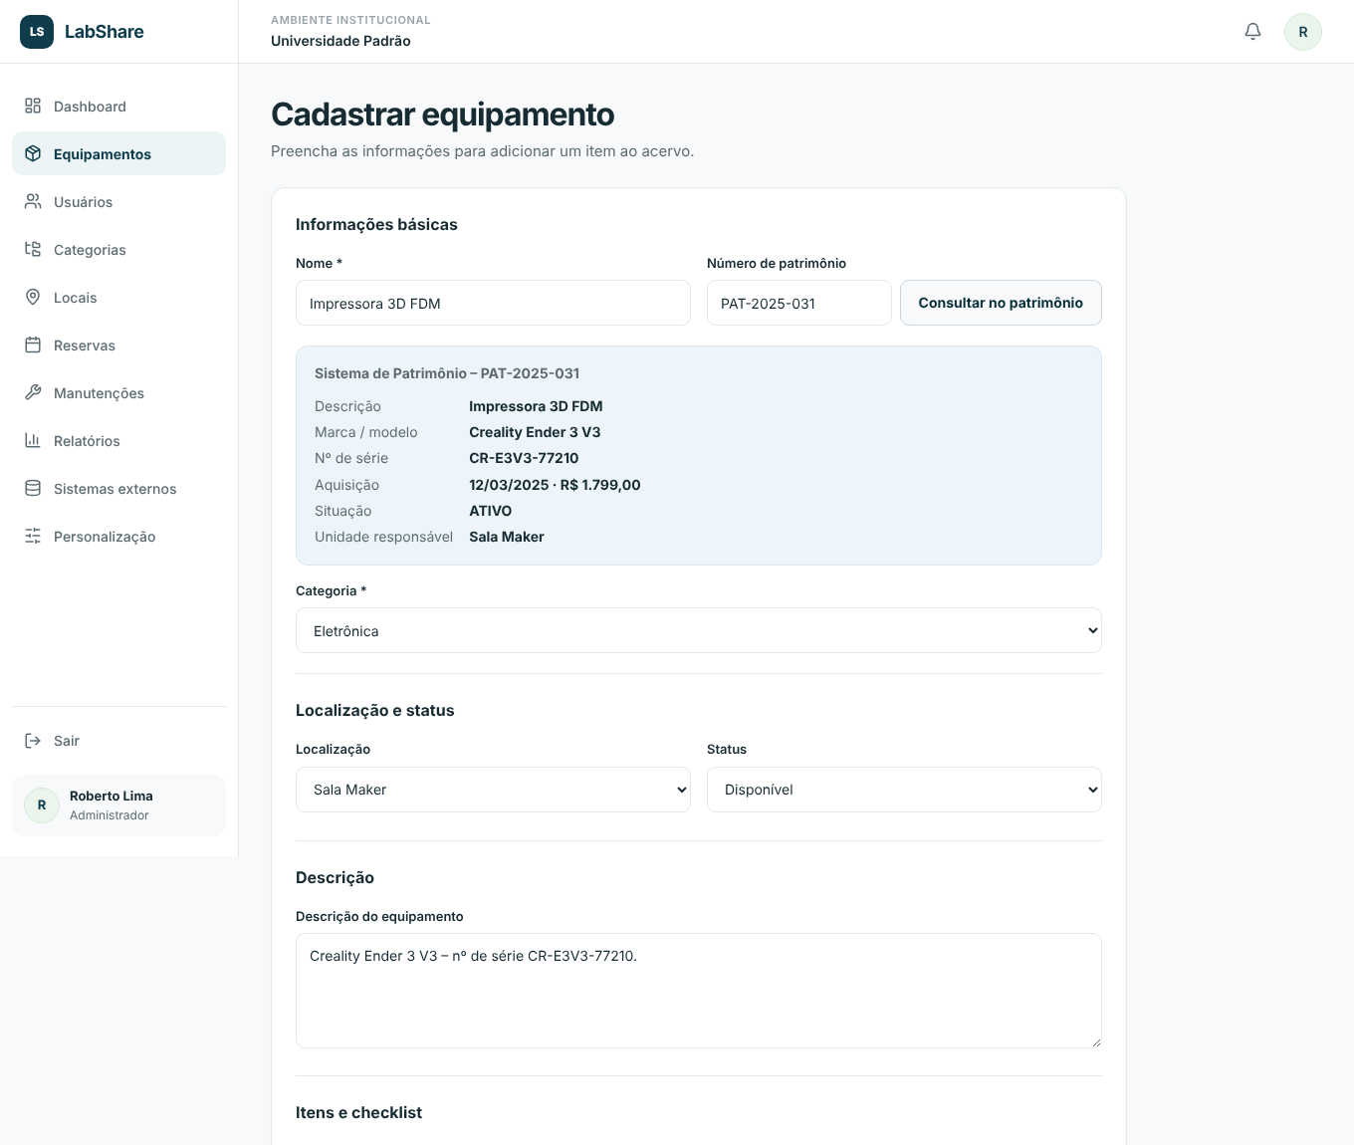
Figura 8 – EE01 Incluir equipamento (Laura): "Consultar no patrimônio" traz os dados do bem e preenche nome e descrição.
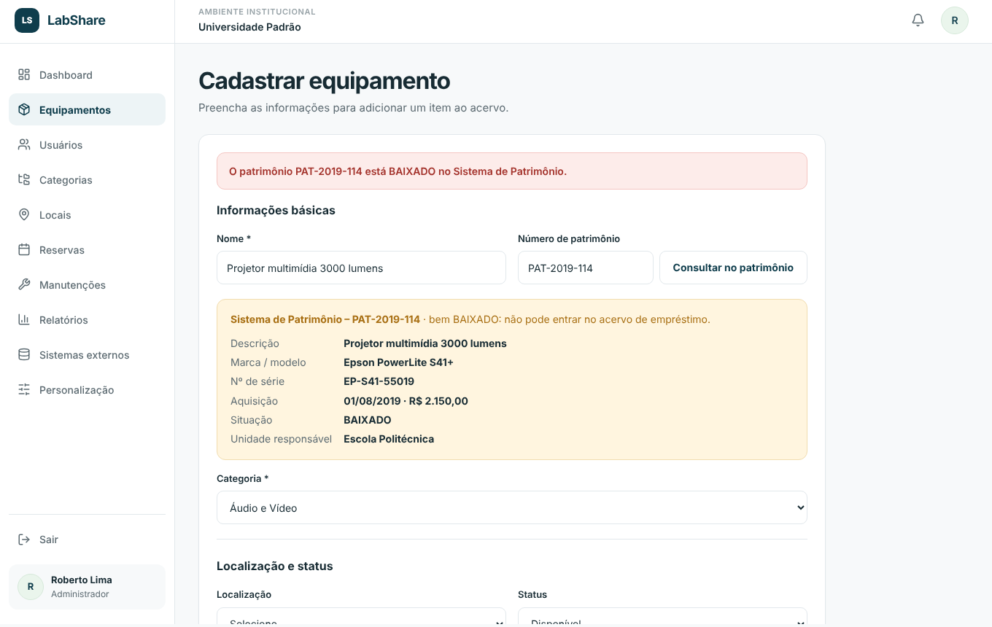
Figura 9 – EE01 Incluir equipamento (Laura): bem BAIXADO no patrimônio é recusado.
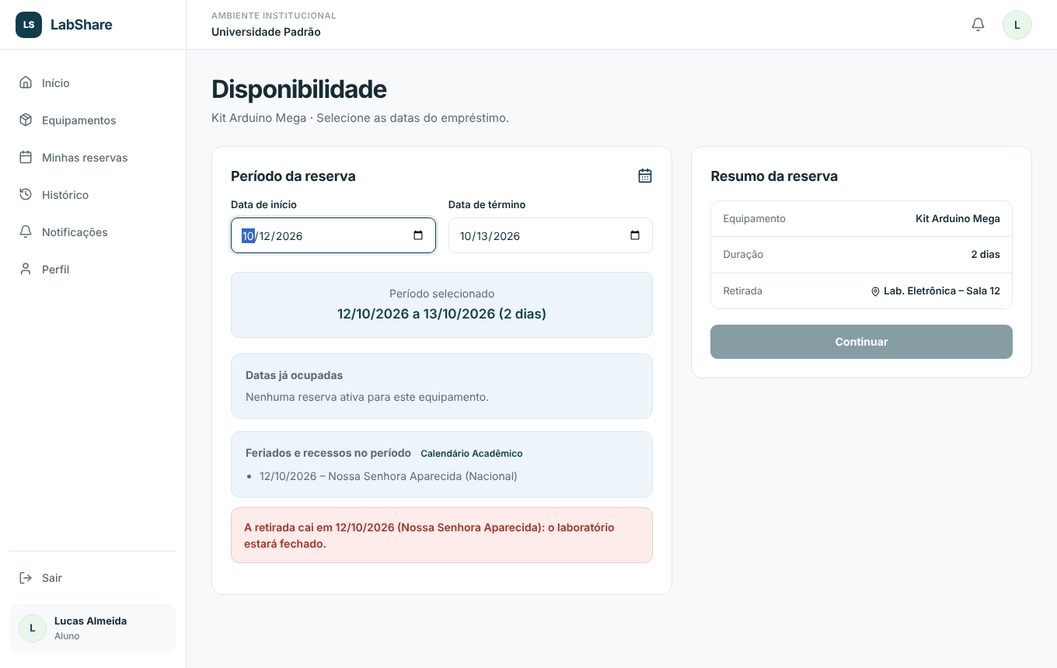
Figura 10 – EE04 Incluir reserva (Laura): retirada em feriado do Calendário Acadêmico é bloqueada.
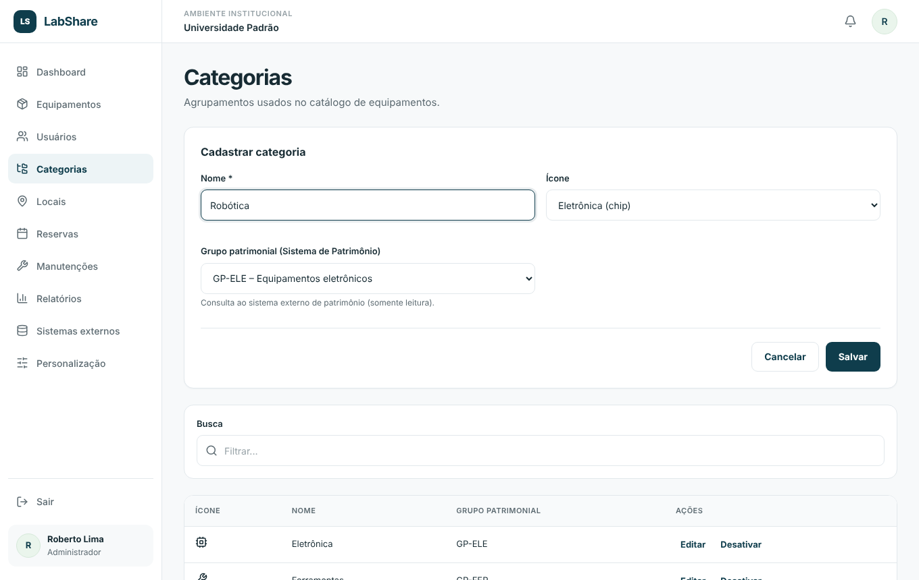
Figura 11 – EE11 Incluir categoria (João): grupo patrimonial escolhido da lista do Sistema de Patrimônio.
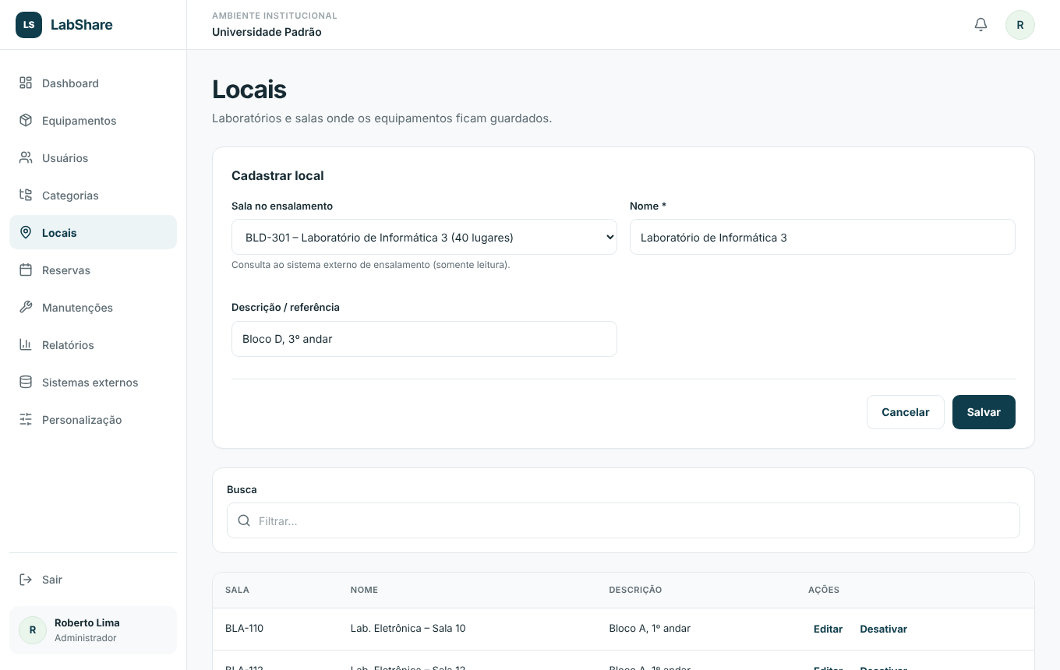
Figura 12 – EE14 Incluir local (João): a sala do ensalamento preenche nome e referência.
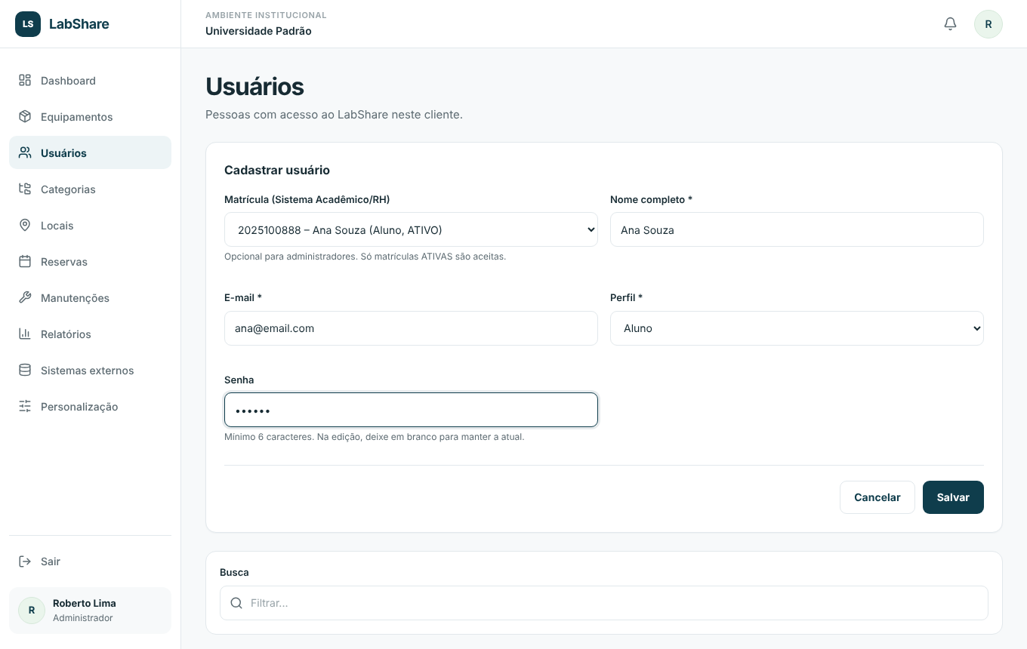
Figura 13 – EE22 Incluir usuário (Camilla): a matrícula do Sistema Acadêmico preenche nome e e-mail.
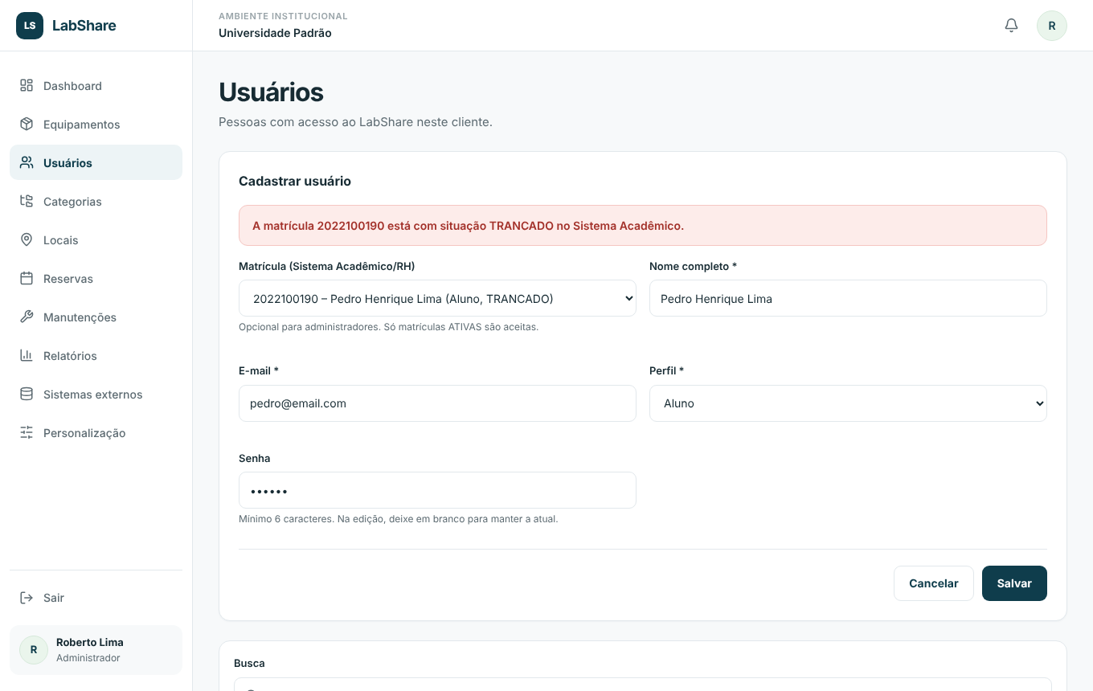
Figura 14 – EE22 Incluir usuário (Camilla): matrícula TRANCADA é recusada.
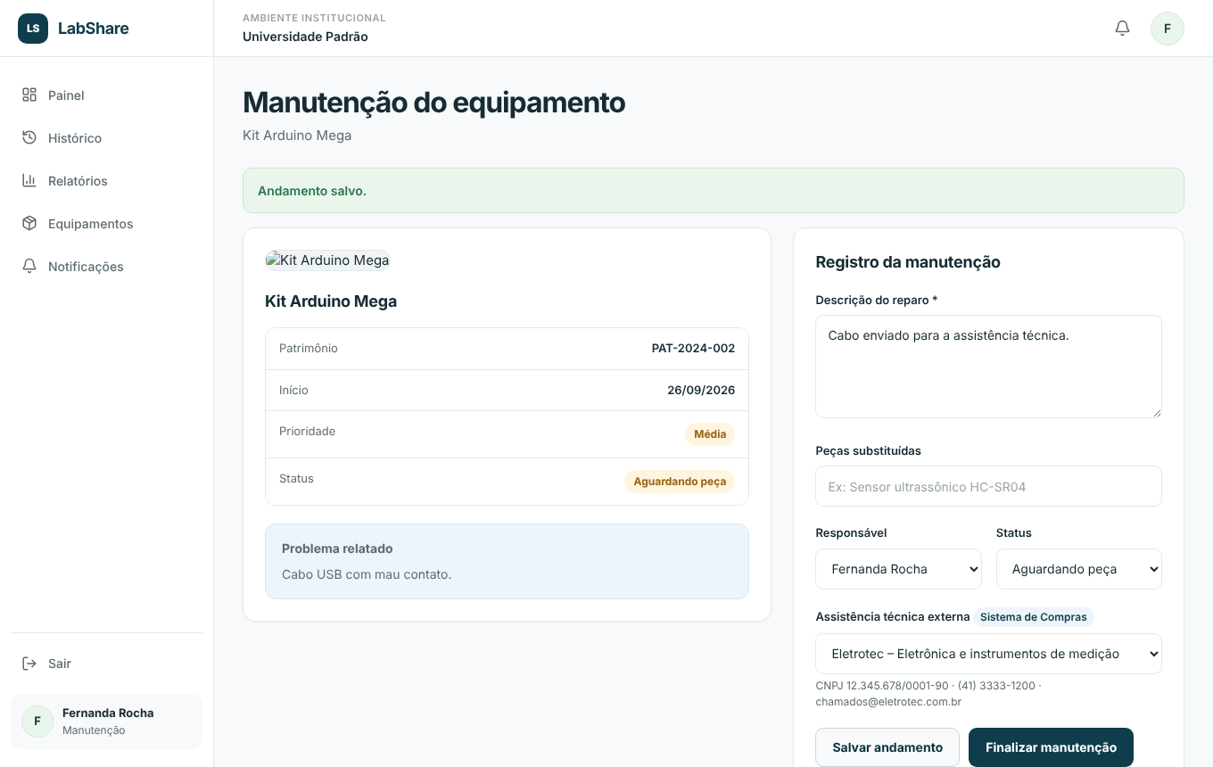
Figura 15 – EE29 Alterar manutenção (Camilla): assistência técnica escolhida do Sistema de Compras.
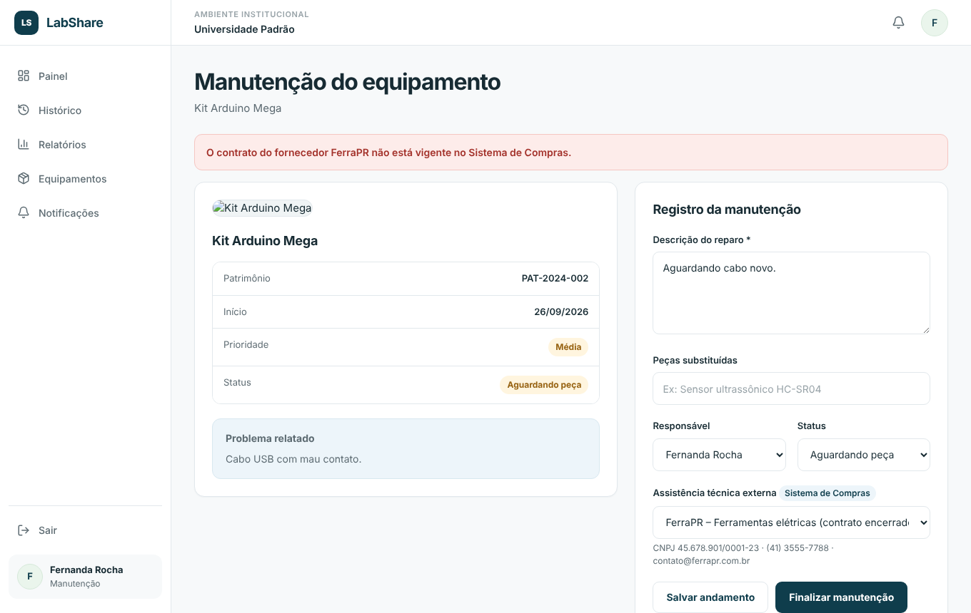
Figura 16 – EE29 Alterar manutenção (Camilla): fornecedor com contrato encerrado é recusado.

3.7 Contribuição de cada membro nas EE
Membro | Qtde EE | Baixa | Média | Alta | PF EE
Laura | 10 | 2 | 4 | 4 | 46
João | 11 | 2 | 4 | 5 | 52
Camilla | 12 | 2 | 4 | 6 | 58
Total | 33 | 6 | 12 | 15 | 156

4. Parte 3 – Saídas Externas (SE)

4.1 Tabela de complexidade
ALR | 1 a 5 TD | 6 a 19 TD | 20 ou mais TD
0 ou 1 | Baixa | Baixa | Média
2 ou 3 | Baixa | Média | Alta
4 ou mais | Média | Alta | Alta

Função | Baixa | Média | Alta
SE | 4 | 5 | 7

4.2 Novas funcionalidades: relatórios gerenciais
Criamos 6 relatórios novos (2 por membro), acessíveis pelo menu "Relatórios". Todos são SE e não Consultas Externas porque o back-end CALCULA dados derivados (percentuais, médias, dias de atraso, multa estimada) que não estão gravados em nenhum arquivo. O fluxo de cada um é: botão "Gerar relatório" → GET /api/relatorios/{tipo} → RelatorioController → RelatorioService (cálculos) → RelatorioDao (SELECT com JOIN e GROUP BY).
Os relatórios respeitam o perfil (técnico vê utilização, atrasos e inventário; manutenção vê indicadores de manutenção; administrador vê todos) e a variabilidade do cliente (Multas por período só existe para clientes com o recurso "multa por atraso").
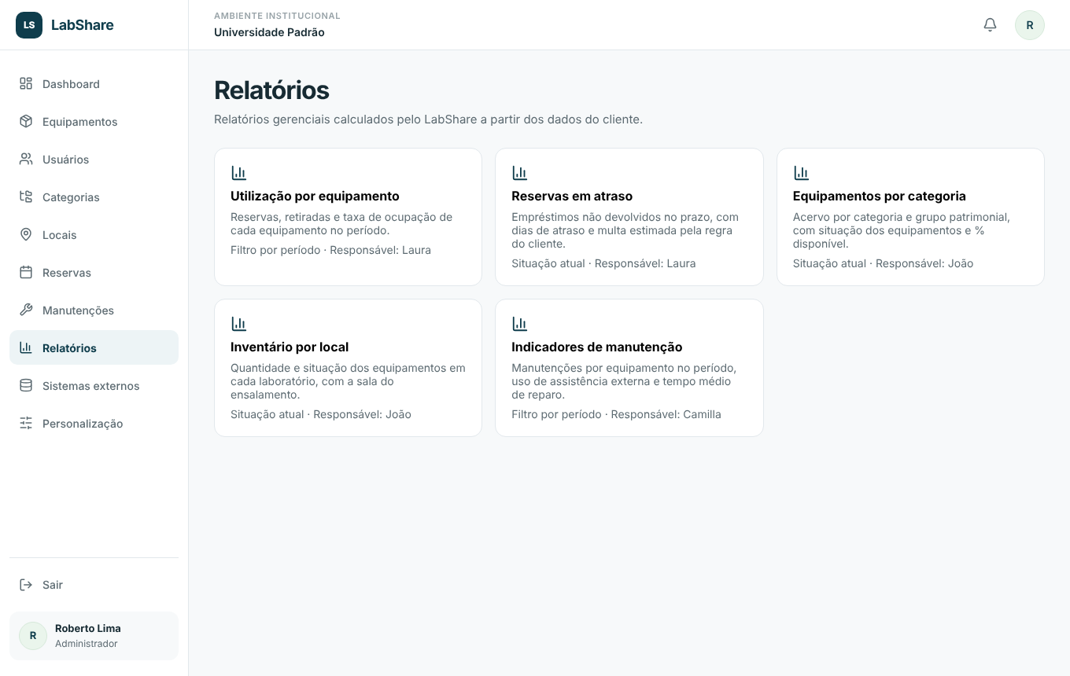
Figura 17 – Protótipo: central de relatórios (administrador da Universidade).

SE01 – Utilização por equipamento (Laura)
Tela: /relatorios/utilizacao. Filtro: data inicial e data final.
Cálculo (lógica de processamento): Dias ocupados = interseção de cada reserva com o período; taxa de ocupação = dias ocupados ÷ dias do período × 100; classificação Alta (≥ 50%), Média (≥ 20%) ou Baixa; ocupação média do acervo.
ALR (3): Equipamento, Categoria, Reserva.
TD (17): data inicial, data final, equipamento, patrimônio, categoria, reservas, retiradas, dias ocupados, taxa de ocupação, classificação de uso, total de equipamentos, dias no período, total de reservas, total de retiradas, ocupação média, botão Gerar relatório, mensagem.
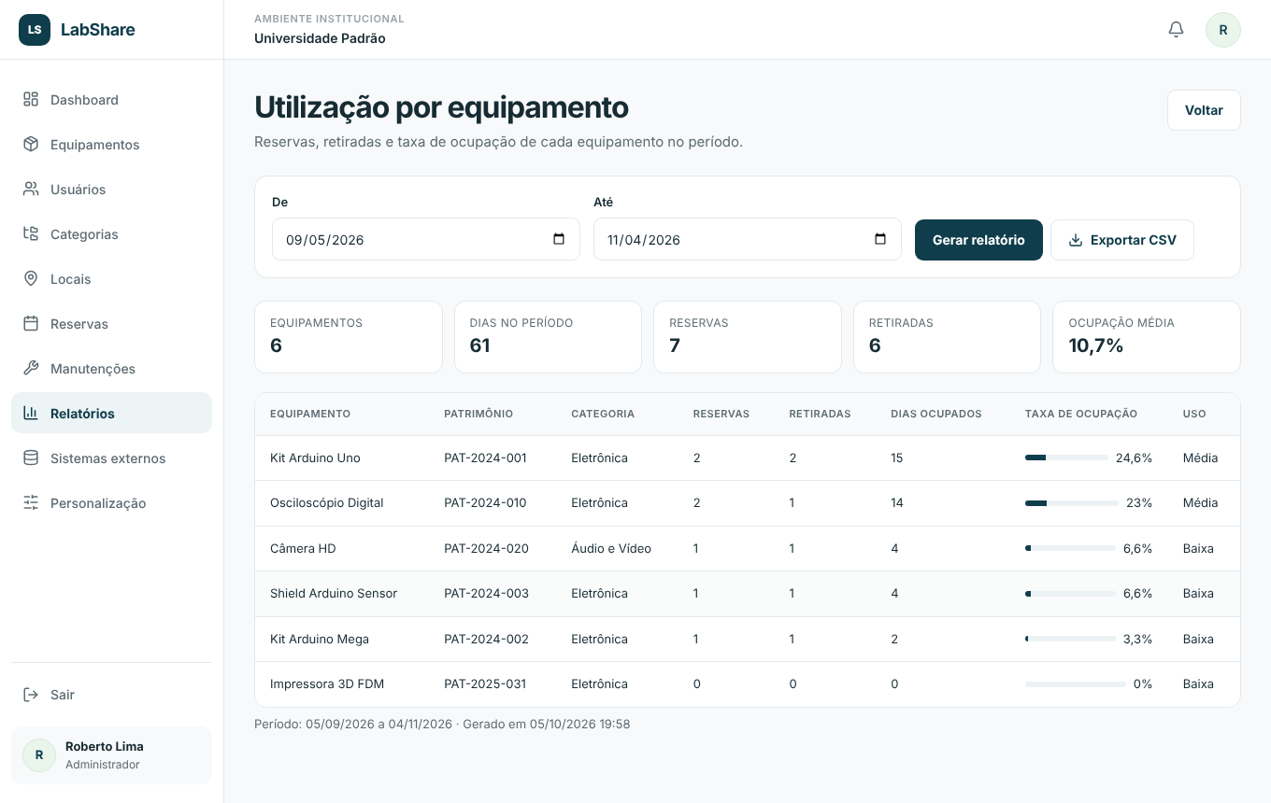
Figura 18 – Protótipo: relatório "Utilização por equipamento".

SE02 – Reservas em atraso (Laura)
Tela: /relatorios/atrasos. Filtro: sem filtro (situação atual).
Cálculo (lógica de processamento): Dias de atraso = hoje − data prevista de devolução (só empréstimos "Em uso"); multa estimada calculada pela estratégia de multa do cliente (padrão Strategy: R$ 5,00/dia na Escola Técnica, zero nos demais).
ALR (5): Reserva, Usuário, Equipamento, Local, Cliente.
TD (12): usuário, equipamento, local, devolução prevista, dias de atraso, multa estimada, reservas atrasadas, soma dos dias de atraso, multa estimada total, regra de multa do cliente, botão Gerar relatório, mensagem.
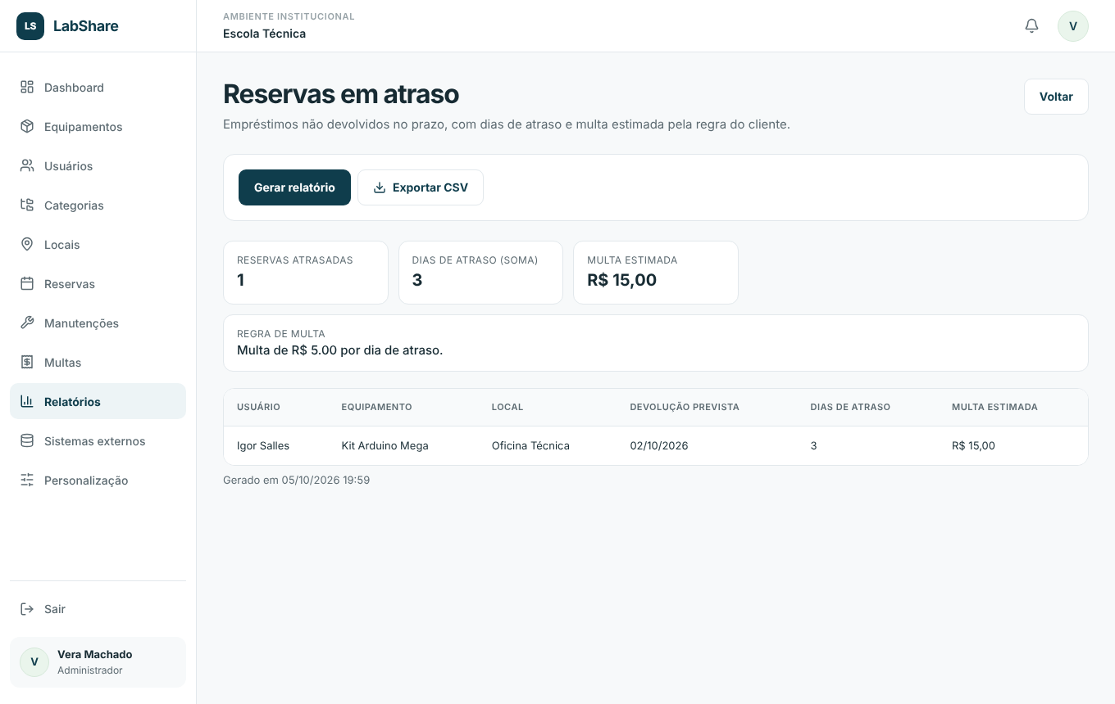
Figura 19 – Protótipo: relatório "Reservas em atraso".

SE03 – Equipamentos por categoria (João)
Tela: /relatorios/categorias. Filtro: sem filtro (situação atual).
Cálculo (lógica de processamento): Contagem por situação com GROUP BY; % disponível = disponíveis ÷ total × 100; nome do grupo patrimonial buscado no Sistema de Patrimônio (AIE).
ALR (3): Categoria, Equipamento, Grupo patrimonial (AIE).
TD (14): categoria, grupo patrimonial, total, disponíveis, reservados/em uso, em manutenção, indisponíveis, % disponível, total de categorias, total de equipamentos, total disponível, % disponível geral, botão Gerar relatório, mensagem.
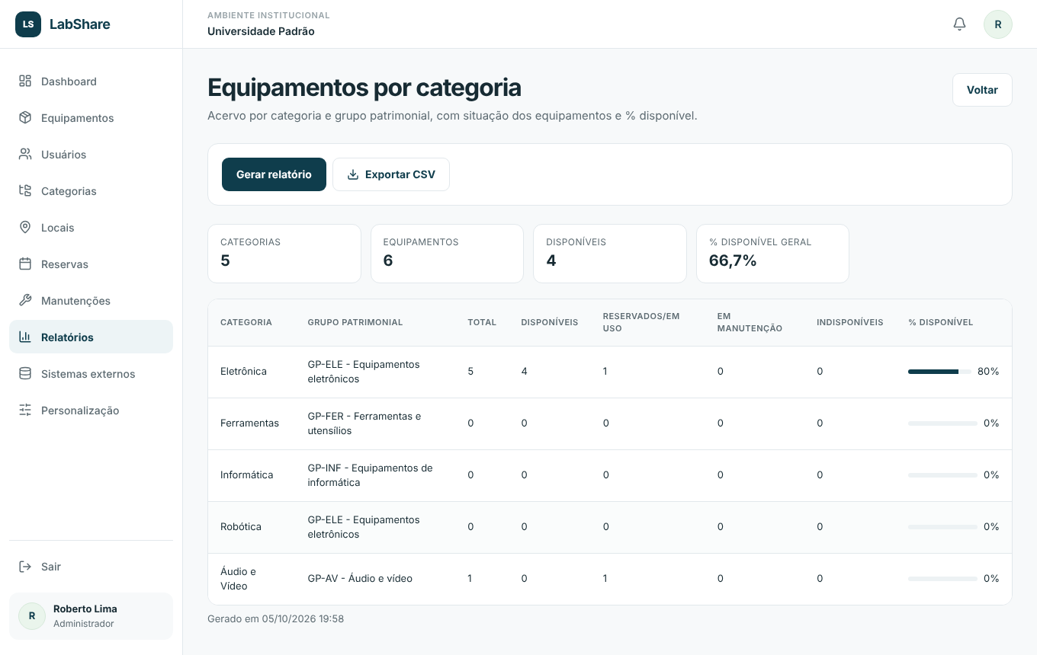
Figura 20 – Protótipo: relatório "Equipamentos por categoria".

SE04 – Inventário por local (João)
Tela: /relatorios/locais. Filtro: sem filtro (situação atual).
Cálculo (lógica de processamento): Contagem por situação em cada local; % disponível; bloco, andar e capacidade da sala vêm do Sistema de Ensalamento (AIE).
ALR (3): Local, Equipamento, Sala do ensalamento (AIE).
TD (14): local, sala (ensalamento), capacidade, equipamentos, disponíveis, emprestados, em manutenção, % disponível, total de locais, total de equipamentos, total disponível, % disponível geral, botão Gerar relatório, mensagem.
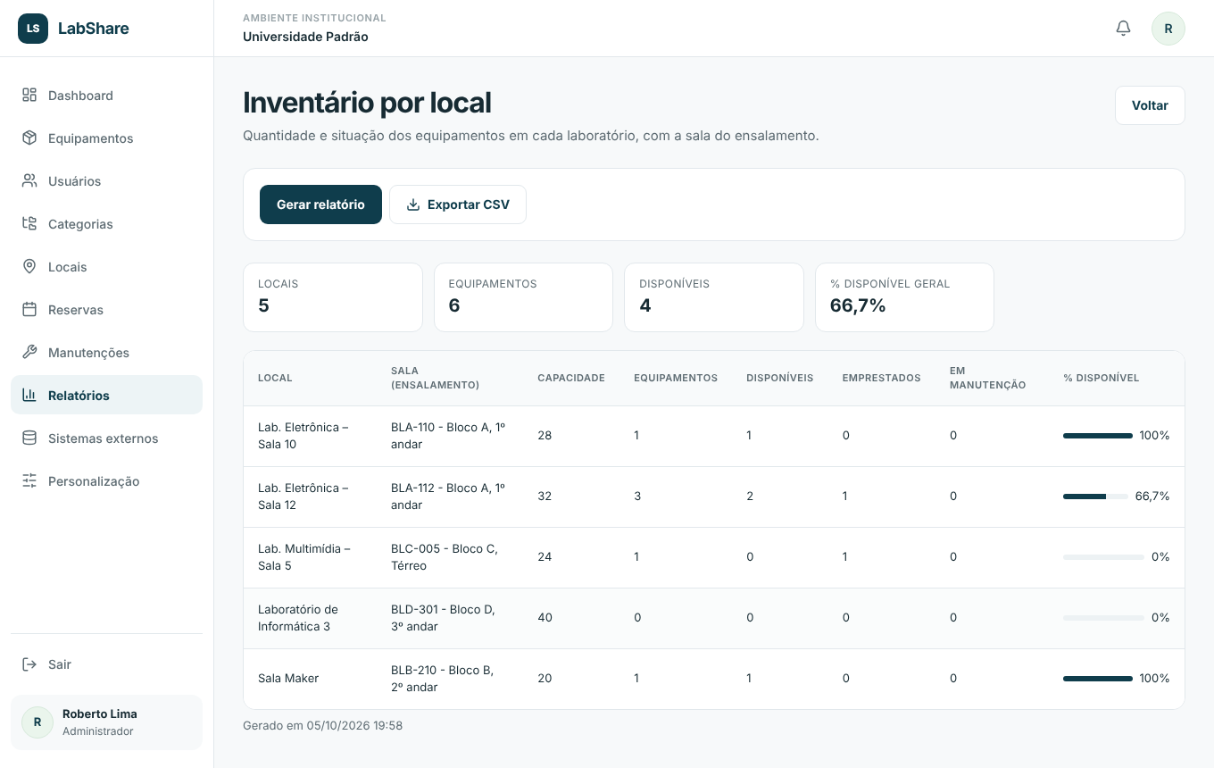
Figura 21 – Protótipo: relatório "Inventário por local".

SE05 – Indicadores de manutenção (Camilla)
Tela: /relatorios/manutencoes. Filtro: data inicial e data final.
Cálculo (lógica de processamento): Tempo médio de reparo (MTTR) = soma de (data fim − data início) das concluídas ÷ quantidade concluída; % concluído; quantidade com fornecedor externo.
ALR (2): Manutenção, Equipamento.
TD (16): data inicial, data final, equipamento, patrimônio, manutenções, concluídas, em andamento, com assistência externa, tempo médio de reparo, total de manutenções, total concluídas, % concluído, total com assistência externa, tempo médio de reparo geral, botão Gerar relatório, mensagem.
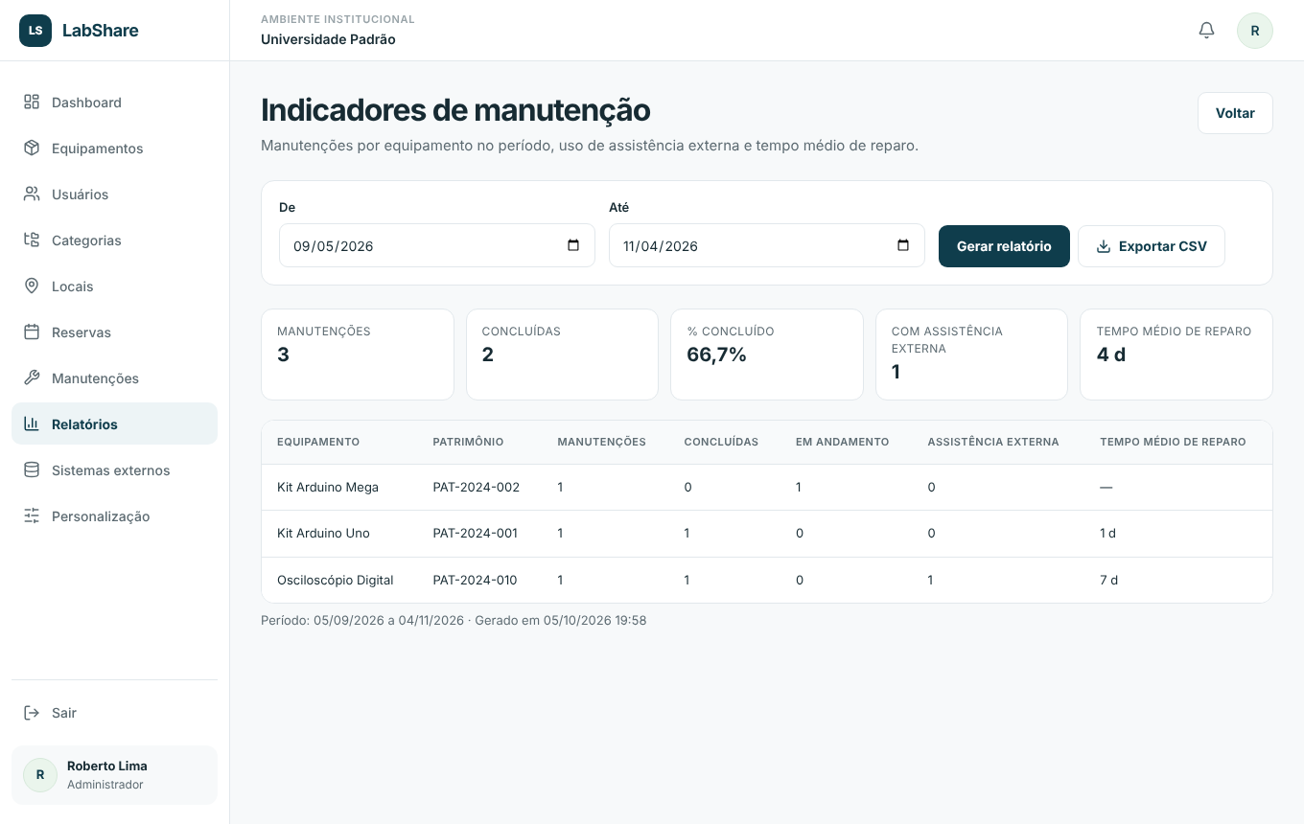
Figura 22 – Protótipo: relatório "Indicadores de manutenção".

SE06 – Multas por período (Camilla)
Tela: /relatorios/multas. Filtro: data inicial e data final.
Cálculo (lógica de processamento): Soma de valores por usuário com FILTER por situação (paga/em aberto); % pago = pago ÷ total × 100. Variabilidade: só existe para clientes com o recurso "multa por atraso" (lê o Cliente).
ALR (4): Multa, Reserva, Usuário, Cliente.
TD (18): data inicial, data final, usuário, e-mail, multas, dias de atraso, valor total, valor pago, valor em aberto, % pago, total de usuários, total de multas, valor total, valor pago, valor em aberto, % pago geral, botão Gerar relatório, mensagem.
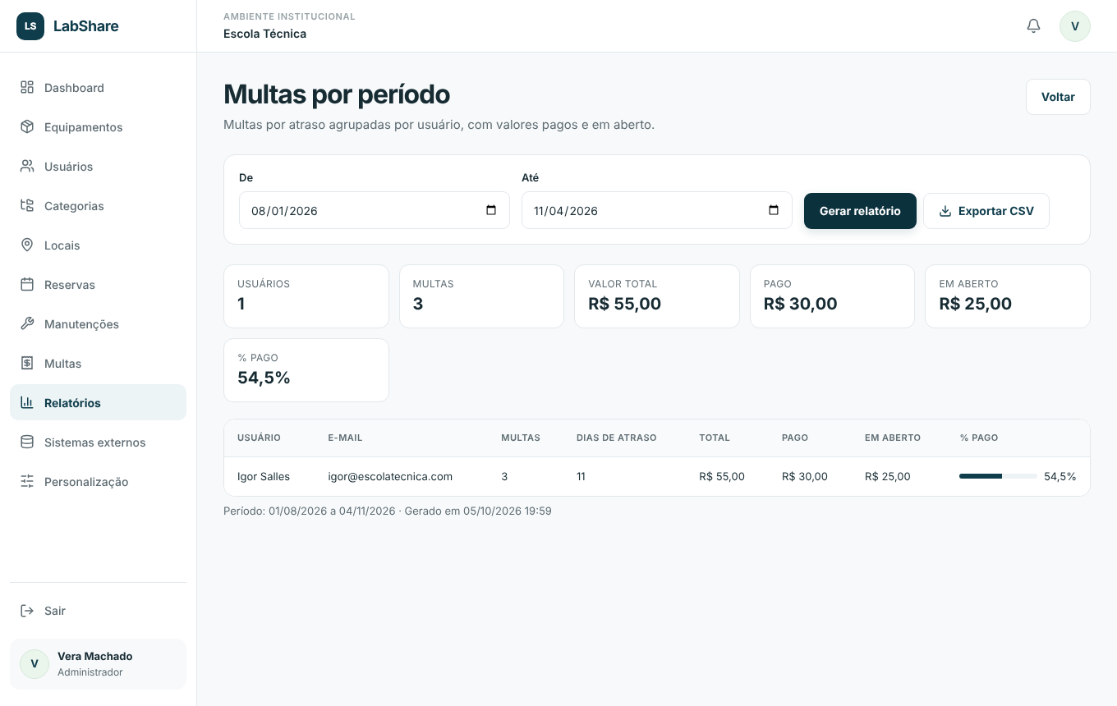
Figura 23 – Protótipo: relatório "Multas por período".

4.3 Contagem das SE
SE | Responsável | ALI / AIE referenciados | Nº TD | Nº ALR | Complex. | PF
SE01 Utilização por equipamento | Laura | Equipamento, Categoria, Reserva | 17 | 3 | Média | 5
SE02 Reservas em atraso | Laura | Reserva, Usuário, Equipamento, Local, Cliente | 12 | 5 | Alta | 7
SE03 Equipamentos por categoria | João | Categoria, Equipamento, Grupo patrimonial (AIE) | 14 | 3 | Média | 5
SE04 Inventário por local | João | Local, Equipamento, Sala do ensalamento (AIE) | 14 | 3 | Média | 5
SE05 Indicadores de manutenção | Camilla | Manutenção, Equipamento | 16 | 2 | Média | 5
SE06 Multas por período | Camilla | Multa, Reserva, Usuário, Cliente | 18 | 4 | Alta | 7
Total SE |  |  |  |  |  | 34

Membro | SE | PF SE
Laura | SE01 Utilização por equipamento  SE02 Reservas em atraso | 12
João | SE03 Equipamentos por categoria  SE04 Inventário por local | 10
Camilla | SE05 Indicadores de manutenção  SE06 Multas por período | 12
Total | 6 SE | 34

5. Resumo da contagem (PF não ajustados)
Tipo de função | Qtde | Baixa | Média | Alta | PF
ALI | 12 | 12 | 0 | 0 | 84
AIE | 6 | 6 | 0 | 0 | 30
EE | 33 | 6 | 12 | 15 | 156
SE | 6 | 0 | 4 | 2 | 34
Total (PFNA) | 57 |  |  |  | 304

5.1 Contribuição de cada membro
Membro | PF ALI | PF AIE | PF EE | PF SE | Total | % do total
Laura | 28 | 10 | 46 | 12 | 96 | 31,6%
João | 28 | 10 | 52 | 10 | 100 | 32,9%
Camilla | 28 | 10 | 58 | 12 | 108 | 35,5%
Total | 84 | 30 | 156 | 34 | 304 | 100%

A diferença entre os membros vem das EE: Camilla tem os processos mais ricos do fluxo (devolução com ocorrência e multa, conclusão da manutenção com notificação), enquanto João tem a personalização do cliente e a retirada. As consultas (Consultas Externas – CE), como listagens, pesquisa de equipamentos e login, não entram nesta etapa e podem ser contadas na próxima parte da atividade.

5.2 Observações
- Rastreabilidade com a Tarefa 1: os ALI correspondem ao modelo lógico entregue na Tarefa 1, atualizado; a estimativa de 11 classes da seção 14 daquele documento ficou desatualizada, pois o sistema implementado tem as classes de domínio da Figura seguinte mais as classes dos padrões de projeto e das integrações.
- Matrícula (UC01): a especificação do UC01 já citava a matrícula do aluno; agora ela é validada no Sistema Acadêmico (AIE05).
- Onde está no código: pacote integracao (AIE), RelatorioService/RelatorioDao/RelatorioController (SE), telas ExternalSystems.jsx, Reports.jsx e RelatorioView.jsx, e configurações em crudConfigs.jsx e relatorioConfigs.jsx.

6. Diagramas de classes atualizados
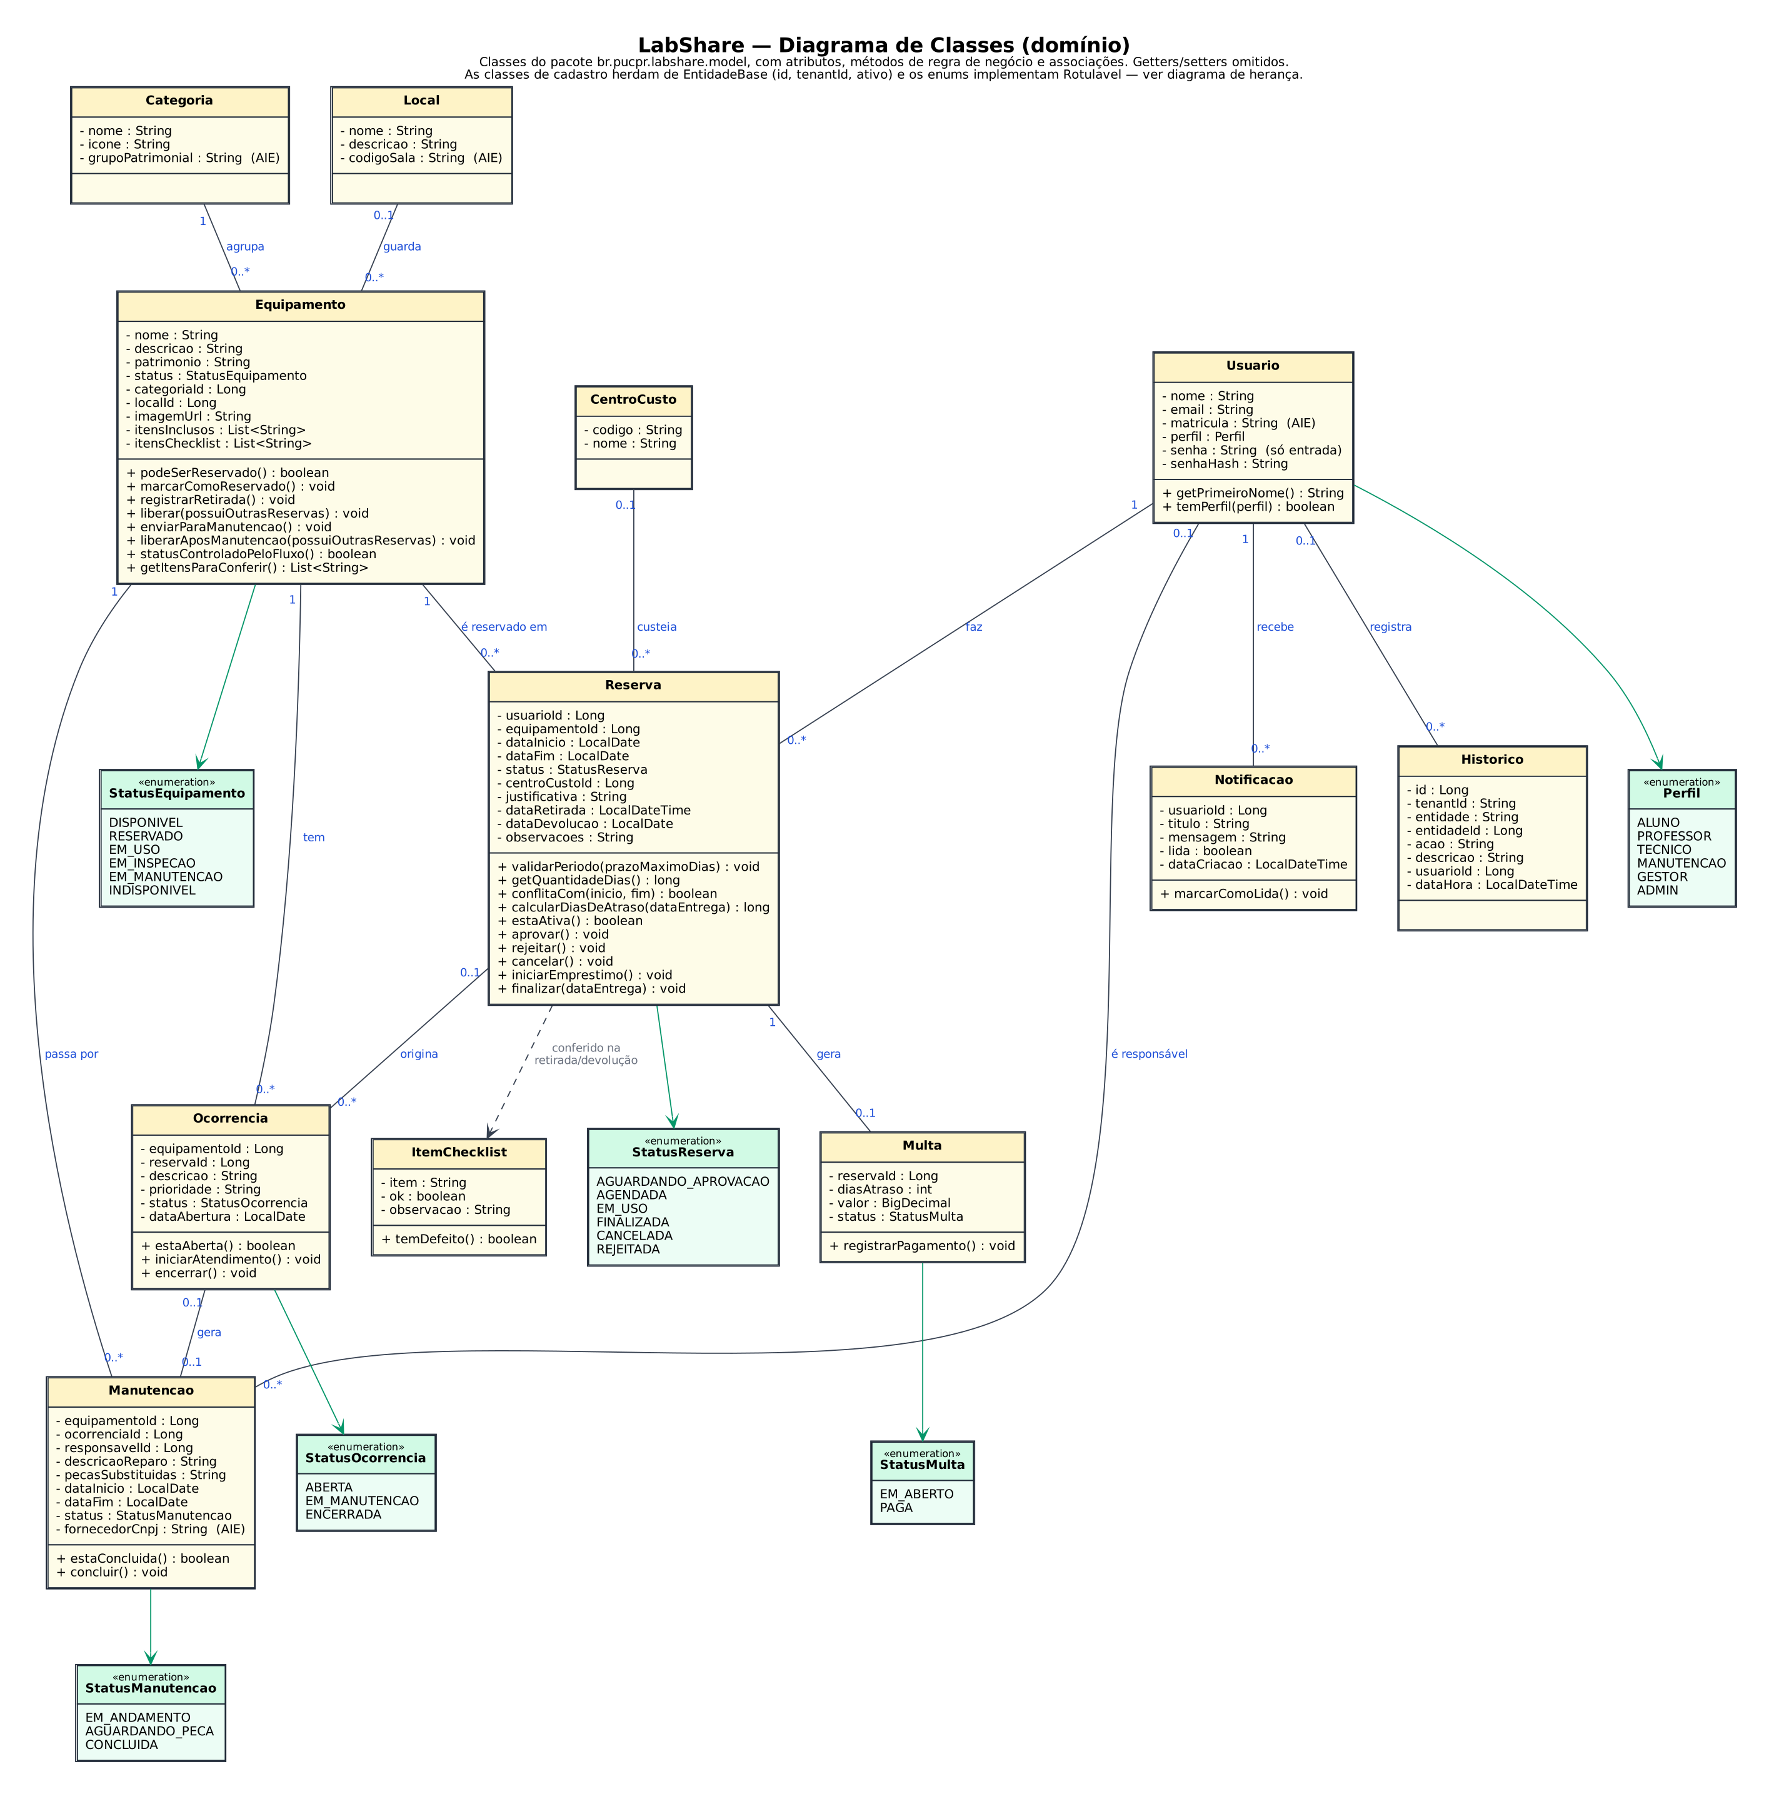
Figura 24 – Diagrama de classes de domínio (com os novos atributos que referenciam AIE).
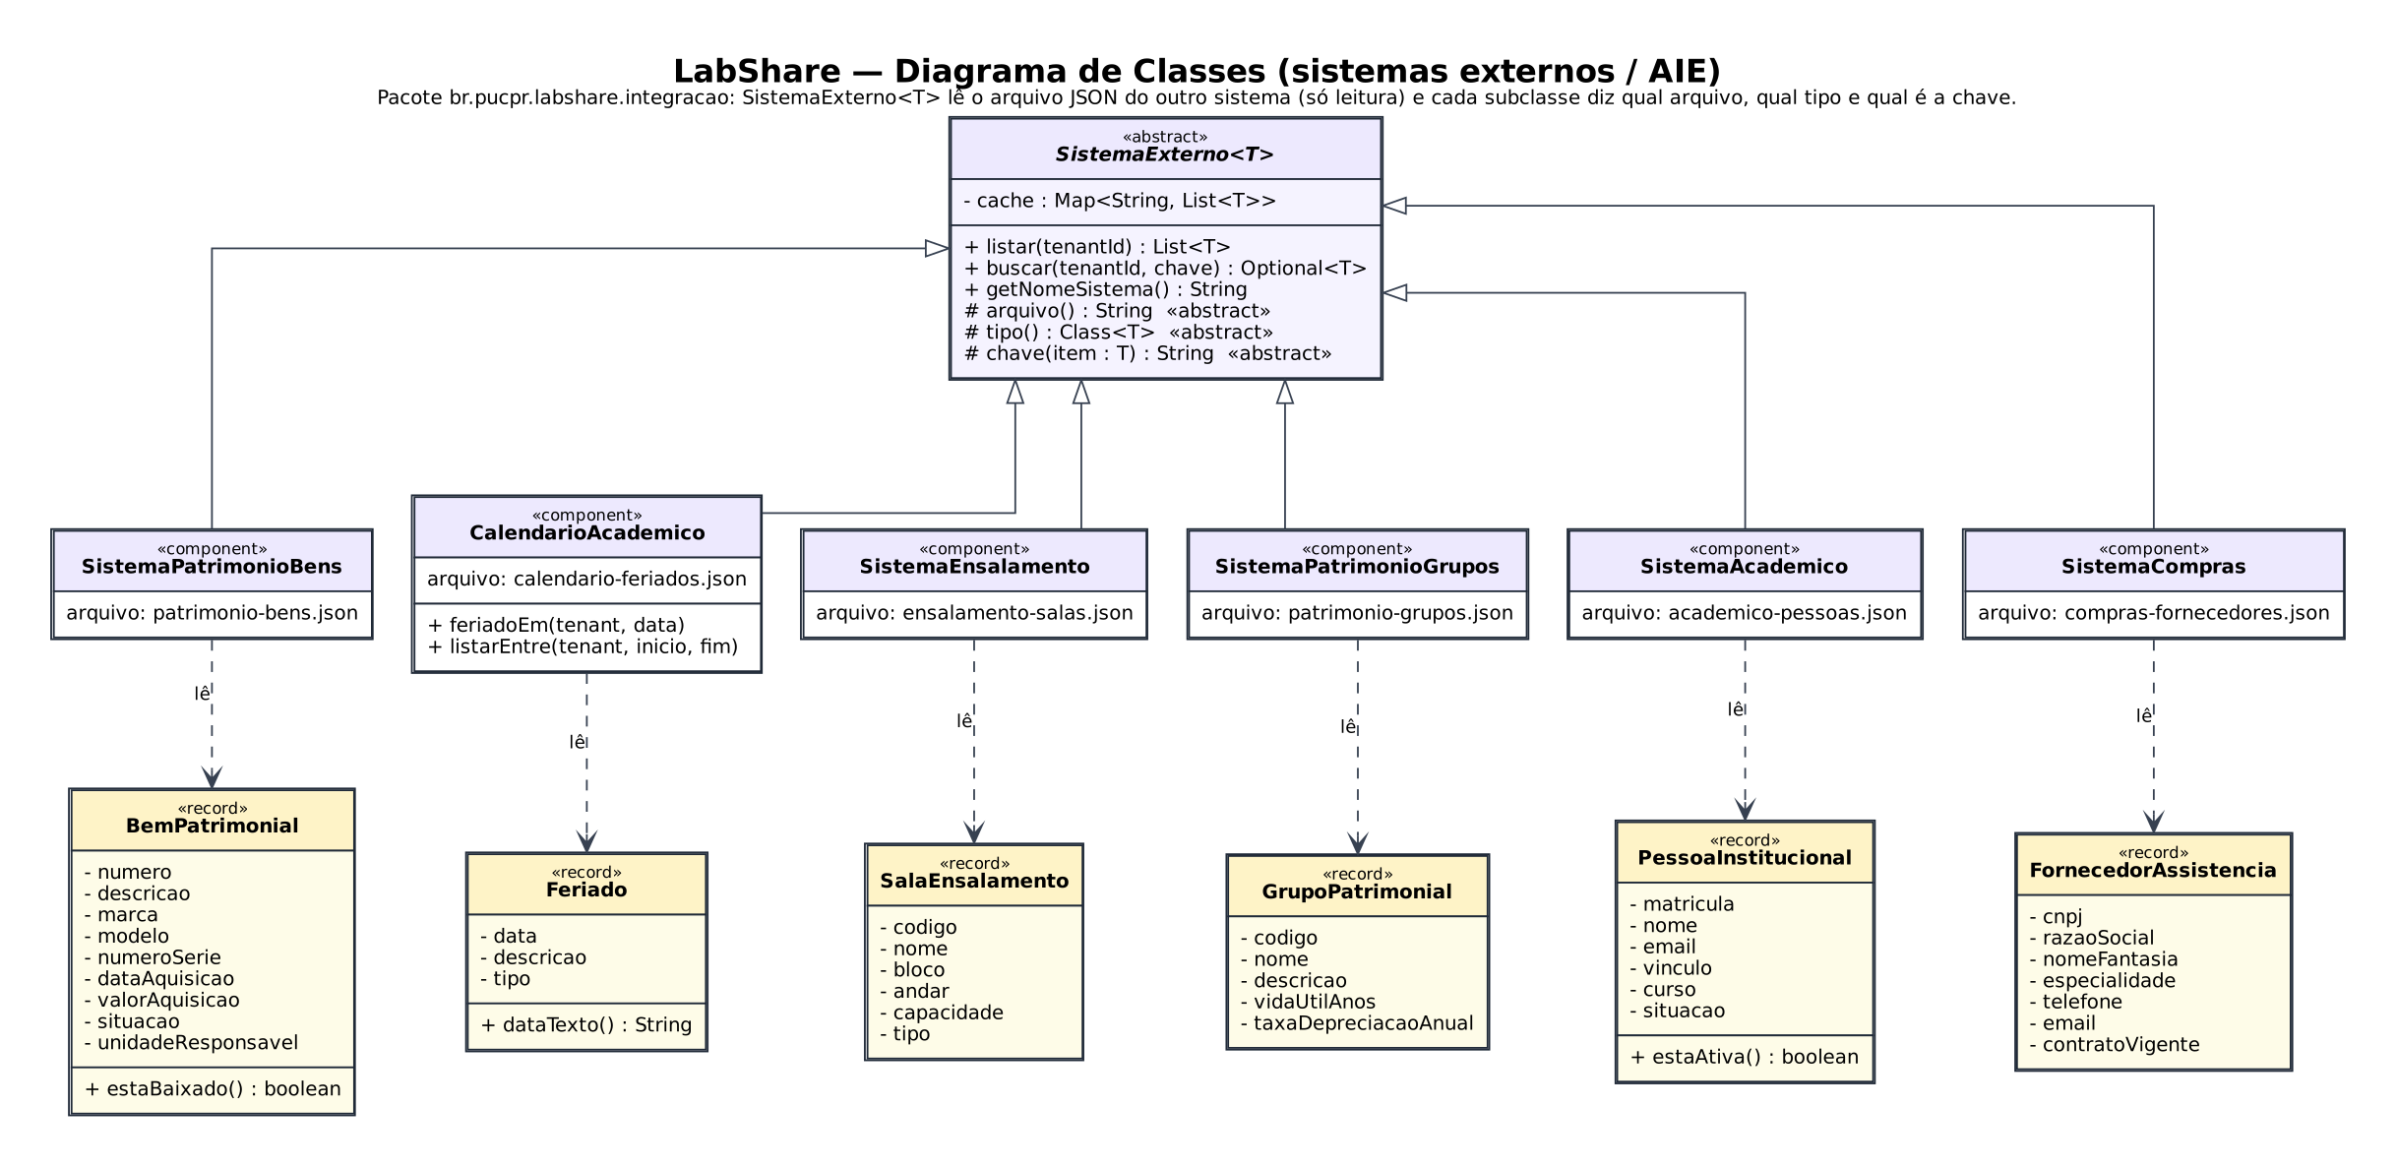
Figura 25 – Classes das integrações (AIE): SistemaExterno<T> e os seis leitores.

